CORPORACIÓN UNIVERSITARIA DEL META - UNIMETA
Escuela de Ingenierías
Facultad de Ingeniería de Sistemas



TRABAJO DE GRADO
Diseño y desarrollo de un sistema de reconocimiento facial automático para el control de acceso en la empresa Tractocar del Llano S.A.S (Acacías-Meta).

PRESENTADO POR

Sebastian Alonso Amortegui García
Ronald Julián Ordoñez Bohorquez

TRABAJO DE GRADO
Presentado como requisito parcial para optar al título de Ingeniería de sistemas

Villavicencio
Octubre, 2025
CORPORACIÓN UNIVERSITARIA DEL META - UNIMETA
Escuela de Ingenierías
Facultad de Ingeniería de Sistemas
TRABAJO DE GRADO
Diseño y desarrollo de un sistema de reconocimiento facial automático para el control de acceso en la empresa Tractocar del Llano S.A.S (Acacías-Meta).

PRESENTADO POR

Sebastian Alonso Amortegui García
Ronald Julián Ordoñez Bohorquez

TRABAJO DE GRADO
Presentado como requisito parcial para optar al título de Ingeniero de Sistemas

DIRECTOR DISCIPLINAR
Diego Fernando Solórzano Giraldo
Ingeniero de sistemas, especialista en sistemas telemáticos e interconexiones en redes y especialista en alta Gerencia

ASESORA METODOLÓGICA
Hebandreyna González García
Ingeniera de Producción – Dra. en educación

Villavicencio
Octubre, 2025.
Aprobación

Director disciplinario |  | Asesora metodológica
Firma  Ing. Diego Solórzano Giraldo |  | Firma  Dra. Hebandreyna González

Jurados del trabajo de grado

Jurado |  | Jurado
Firma  Ing. sebastian ferney castro olmos |  | Firma  Ing. rodrigo delgado solano
Estudiante
Firma
Sebastian Alonso Amortegui García

Estudiante
Firma
Ronald Julian Ordoñez Bohorquez
Dedicatoria

Quiero dedicarles este proyecto a mis padres, por constituirse en el pilar fundamental de mi formación personal y profesional. Su ejemplo de dedicación, esfuerzo y constancia ha sido la guía que me ha permitido alcanzar este objetivo académico. Este logro representa no solo mi esfuerzo, sino también el fruto de su apoyo incondicional y sus enseñanzas imborrables.
-Ronald Julian Ordoñez Bohorquez

A quienes me dieron la vida, cuyo amor y entrega han sido la mayor inspiración en mi vida. Gracias por creer en mí incluso en los momentos más difíciles, por motivarme a continuar cuando las fuerzas parecían escasear y por enseñarme que con disciplina y sacrificio todo sueño es posible. Este trabajo es un reflejo del esfuerzo compartido y del inmenso valor de tenerlos como guía y ejemplo.
-Sebastian Alonso Amortegui García
Agradecimientos

Nuestro más profundo agradecimiento a la empresa Tractocar del Llano S.A.S., por abrirnos sus puertas y brindarnos no solo el espacio y la información necesaria para el desarrollo de este proyecto, sino también por su permanente disposición para acompañarnos en este proceso. Su colaboración fue clave para dar forma a nuestras ideas y llevarlas a la práctica.
De igual manera, expresamos nuestra sincera gratitud a los docentes Diego Fernando Solórzano Giraldo y Hebandreyna González García, quienes, con sus orientaciones, correcciones y consejos oportunos, nos impulsaron a mejorar constantemente y a alcanzar un mayor nivel académico en este trabajo.
Finalmente, quiero reconocer de manera especial a mi compañero de equipo, cuya entrega, dedicación y compromiso fueron una fuente de motivación constante. Este logro no solo refleja un esfuerzo individual, sino también la fortaleza del trabajo en conjunto.

RESUMEN

El presente proyecto de investigación propone el diseño y desarrollo de un sistema de reconocimiento facial automático para el control de acceso al área de producción de la empresa Tractocar del Llano S.A.S., ubicada en el municipio de Acacías, Meta. Para ello, se desarrolla un prototipo basado en un modelo de aprendizaje profundo que permite la detección e identificación en tiempo real del personal autorizado. Este modelo emplea un algoritmo de OpenCV, una biblioteca de visión artificial de código abierto en Python, reconocida por su precisión y adaptabilidad.
La propuesta parte de un análisis del entorno donde se requiere la implementación del sistema, seguido de un estudio técnico detallado de los dispositivos electrónicos necesarios. Se diseña una interfaz de usuario en forma de aplicación de escritorio, permitiendo la visualización y gestión eficiente de la información.
Adicionalmente, se elaboran planos del circuito electrónico para su correcta implementación. La solución destaca por realizar el proceso de reconocimiento facial en tiempo real, con un registro de usuario ágil mediante un vídeo corto, optimizando tiempos y mejorando la experiencia del usuario. Gracias a estas características, el sistema representa una alternativa efectiva y tecnológica para garantizar un acceso seguro y automatizado dentro de la empresa.

Palabras clave: Reconocimiento facial, sistema, control de acceso, biometría, machine learning, procesamiento de imágenes, privacidad de datos, acceso restringido, verificación de identidad.

ABSTRACT

This research project proposes the design of an automatic facial recognition system for access control to the production area of ​​Tractocar Del Llano S.A.S., located in the municipality of Acacías, Meta. To this end, a prototype is developed based on a deep learning model that enables real-time detection and identification of authorized personnel. This model uses an OpenCV algorithm, an open-source computer vision library in Python, recognized for its accuracy and adaptability.
The proposal begins with an analysis of the environment where the system will be implemented, followed by a detailed technical study of the necessary electronic devices. A user interface is designed as a desktop application, allowing for efficient information visualization and management.
Additionally, electronic circuit diagrams are developed for proper implementation. The solution stands out for its real-time facial recognition process, with streamlined user registration via a short video, optimizing time and improving the user experience. Thanks to these features, the system represents an effective technological alternative for ensuring secure and automated access within the company.

Keywords: facial recognition, system, access control, biometrics, machine learning, image processing, data privacy, restricted access, identity verification.

Tabla de contenido

RESUMEN 6
ABSTRACT 7
CAPITULO I. 20
INTRODUCCION 20
1.1. Planteamiento del problema 22
1.2. Justificación 24
1.3. Objetivos 26
1.3.1. Objetivo General 26
1.3.2. Objetivo Específicos 26
CAPITULO II 27
2. MARCO DE REFERENCIA 27
2.1. Antecedentes 27
2.2. Marco Geográfico 32
2.2.1. Descripción del área de estudio 32
2.2.2. Justificación de la ubicación 32
2.3. Marco Histórico 33
2.3.1. Antecedentes de la biometría 33
2.3.2. Evolución del reconocimiento facial 33
2.3.3. Avances en visión por computadora y OpenCV 34
2.3.4. Historia de los sistemas de control de acceso 34
2.3.5. Contexto histórico de la empresa Tractocar del Llano S.A.S. 35
2.4. Marco Teórico 36
2.4.1. Sistemas biométricos de control de acceso 36
2.4.2. Aprendizaje automático (Machine Learning) 37
2.4.3. Reconocimiento facial 37
2.4.4. Lenguaje de Programación Python 38
2.5. Marco Conceptual 38
2.5.1. Definiciones Operativas Centrales 38
2.5.2. Relaciones entre Conceptos Clave 40
2.5.3. Diagrama Conceptual del Sistema 41
2.6. Marco Legal 42
2.6.1. Constitución Política de Colombia 42
2.6.2. Ley Estatutaria de Protección de Datos Personales 42
2.6.3. Reglamentación de la Ley 1581 de 2012 43
2.6.4. Normas sobre tecnologías biométricas 44
2.6.5. Estándares Internacionales 45
CAPITULO III. 46
3. MARCO METODOLÓGICO 46
3.1. Fase 1: Elaboración de un informe de diagnóstico 47
3.2. Fase 2: creación de una matriz de comparación 47
3.3. Fase 3: Desarrollo del sistema de control de acceso con reconocimiento facial 48
3.4. Fase 4: Elaboración de un plano electrónico 48
3.5. fase 5: Desarrollo de Casos de Prueba 49
CAPITULO IV 50
4. RESULTADOS Y DISCUSIÓN 50
4.1. Analizar las condiciones de seguridad actuales para el ingreso al área de producción en la empresa Tractocar del Llano S.A.S. 50
4.1.1. Descripción Física 50
4.1.2. Proceso de Ingreso y Registro 51
4.1.3. Protocolos de Seguridad 51
4.1.4. Métodos de Autenticación 51
4.1.5. Identificación de Riesgos 52
4.2. Identificar las herramientas tecnológicas y requerimientos técnicos necesarios para el sistema de reconocimiento facial para la empresa Tractocar del Llano S.A.S. 53
4.2.1. Matriz de Comparación Dispositivos Del Sistema 53
4.2.2. Justificación Global de la Selección 55
4.3. Desarrollar un algoritmo que gestione la validación de acceso por medio de reconocimiento facial y la administración del sistema implementado como una aplicación de escritorio para la empresa Tractocar del Llano S.A.S. 58
4.3.1. Diseño y desarrollo del módulo de reconocimiento facial y control de hardware. 58
4.3.2. Desarrollo módulo de Entrenamiento y actualización del modelo LBPH 73
4.3.3. Desarrollo módulo de registro de ingresos 75
4.4. Diseñar un diagrama electrónico que detalle la integración, conexión e instalación de los componentes de hardware y otros elementos necesarios para el correcto funcionamiento del sistema para la empresa Tractocar del Llano S.A.S. 78
4.4.1. Componentes Integrados en el Esquema 78
4.4.2. Circuito electrónico 79
4.4.3. Plano de Ensamble 80
4.5. Validar el prototipo del sistema en un entorno controlado en la empresa Tractocar del Llano S.A.S 81
4.5.1. Pruebas de reconocimiento facial 82
4.5.2. Pruebas de registro en la base de datos 84
4.5.3. Pruebas en condiciones de baja iluminación 85
4.5.4. Pruebas con accesorios 85
CONCLUSIONES 87
REFERENCIA 88
ANEXOS 92

Lista de tablas

Tabla I MATRIZ DE COMPARACIÓN COMPONENTES DEL SISTEMA 54
Tabla II FICHA REQUERIMIENTO FUNCIONAL 1 59
Tabla III FICHA REQUERIMIENTO FUNCIONAL 2 60
Tabla IV FICHA REQUERIMIENTO FUNCIONAL 3 61
Tabla V FICHA REQUERIMIENTO FUNCIONAL 4 62
Tabla VI FICHA REQUERIMIENTO FUNCIONAL 5 63
Tabla VII FICHA REQUERIMIENTO FUNCIONAL 6 64
Tabla VIII FICHA REQUERIMIENTO FUNCIONAL 7 65
Tabla IX FICHA REQUERIMIENTO FUNCIONAL 8 66
Tabla X FICHA REQUERIMIENTO FUNCIONAL 9 67
Tabla XI COMPONENTES INTEGRADOS AL SISTEMA 80

Lista de ilustración

Ilustración I DIAGRAMA DE FLUJO DEL SISTEMA 41
Ilustración II DIAGRAMA DE CASO DE USO 67
Ilustración III MOCKUP INTERFAZ GRAFICA 67
Ilustración IV IMPORTACION DE LIBRERIAS 68
Ilustración V INICIALIZACION DEL MODELO DNN Y LBPH 69
Ilustración VI CONFIGURACIÓN INICIAL DE LA INTERFAZ GRÁFICA 69
Ilustración VII CONFIGURACIÓN CONTROLES DE LA INTERFAZ GRÁFICA 70
Ilustración VIII INTERFAZ GRÁFICA DESAROLLADA CON TKINTER 70
Ilustración IX INICIALIZACION LIBRERÍAS, PINES Y DISPOSITIVOS. 71
Ilustración X FUNCIÓN LOOP() EN ARDUINO 71
Ilustración XI DIBUJAR UN SÍMBOLO DE VERIFICACIÓN (CHECK) 72
Ilustración XII REPRESENTAR EL SÍMBOLO “X” EN EL PANEL LED 72
Ilustración XIII ENTRENAMIENTO DEL MODELO LBPH 73
Ilustración XIV ACTUALIZACION AUTOMATICA DEL MODELO LBPH 74
Ilustración XV INICIALIZACION CÁMARA Y CAPTURA DE ROSTROS. 75
Ilustración XVI CONFIGURACION ARCHIVO EXCEL 76
Ilustración XVII INICIALIZACION Y MONITOREO ARCHIVO EXCEL 76
Ilustración XVIII DOCUMENTO EXCEL CON REGISTROS DE PRUEBA 77
Ilustración XIX CIRCUITO ELECTRONICO DE LOS COMPONENTES FISICOS 79
Ilustración XX CONEXIONES DEL SISTEMA 80
Ilustración XXI REGISTRO DE USUARIO NUEVO 82
Ilustración XXII GENERACION DE LAS IMÁGENES PARA EL REGISTRO 83
Ilustración XXIII REGISTRO EXITOSO 83
Ilustración XXIV INGRESO AUTORIZADO 84
Ilustración XXV ARCHIVO EXCEL CON REGISTROS DE ENTRADA 84
Ilustración XXVI RECONOCIMIENTO FACIAL ENTORNO OSCURO 85
Ilustración XXVII RF CON ELEMENTOS EN EL ROSTRO 85
Ilustración XXVIII DATABASE DE FOTOS FORMALES 92
Ilustración XXIX CARPETAS CREADAS PARA EL ENTRENAMIENTO 92
Ilustración XXX ROSTROS CAPTURADOS EN EL REGISTRO POR VIDEO 92
Ilustración XXXI LIBRERÍA DE ENTRENAMIENTO DE LOS ROSTROS 93
Ilustración XXXII PANEL LED CUANDO RECONOCIÓ A LA PERSONA 94
Ilustración XXXIII PANEL LED CUANDO NO RECONOCE A LA PERSONA. 94
Ilustración XXXIV PANEL LED CUANDO NO RECONOCE A LA PERSONA. 94

Glosario

Activos corporativos: Se refieren a las personas, los productos, la propiedad, la información y la reputación de la empresa que posee.

Algoritmo: Conjunto ordenado y finito de operaciones que permite hallar la solución de un problema.

Aplicación de escritorio: Es un programa de software creado para ejecutarse en un sistema informático con o sin acceso a Internet, Para ejecutarlas, los usuarios deben descargar sus archivos e instalarlos en su máquina.

Aprendizaje profundo: Método de la inteligencia artificial (IA) que entrena a las computadoras para procesar datos de una manera que se inspira en el cerebro humano. Los modelos de aprendizaje profundo son capaces de reconocer patrones complejos en imágenes, textos, sonidos y otros datos, a fin de generar información y predicciones precisas.

Arduino: Es una plataforma electrónica de código abierto basada en hardware y software fáciles de usar. Las placas Arduino pueden leer entradas y convertirlas en una salida como activar un motor o encender un LED. Puedes indicarle a tu placa qué hacer enviando un conjunto de instrucciones al microcontrolador de la placa.
Código abierto: Se refiere al software cuyo código fuente está disponible para inspección y modificación, a menudo publicado bajo una licencia que permite el uso comercial siempre que el software modificado se comparta con su código fuente.

Cifrado de imágenes: Proceso de ocultar imágenes del acceso no autorizado mediante una clave secreta. Es un desafío crítico en la protección de datos visuales digitales, que se aplican, almacenan y transmiten cada vez más en el campo de la informática.

Deepfake: Los deepfakes son contenidos de audio y video fabricados mediante algoritmos de aprendizaje profundo, lo que dificulta distinguir entre medios reales y falsos debido a su naturaleza altamente realista.

Diagrama electrónico: Es una representación gráfica que simplifica un circuito eléctrico utilizando símbolos estándar.

IA: La inteligencia artificial se define como la capacidad de un programa informático o una máquina para pensar y aprender de manera similar a los humanos, utilizando sistemas de redes neuronales artificiales para ser lo más cognitivo posible.

IoT: Internet de las cosas (IoT) se define como una red donde los objetos físicos están integrados con sensores y actuadores, conectados a través de redes inalámbricas y cableadas, lo que permite una interacción fluida y el intercambio de información entre objetos en el mundo físico y virtual.

Modelos AI-FR: Tecnología de reconocimiento facial basada en inteligencia artificial

PÓSTER: (Position-based and Overlapping Sequence Tokenization for Efficient Recognition) Es un enfoque utilizado para el reconocimiento de patrones complejos en expresiones regulares, con un enfoque en eficiencia y precisión. Puede referirse a un enfoque posicional y de tokenización secuencial utilizado en el análisis de texto o procesamiento de lenguaje natural.

Python: Lenguaje de programación interpretado, interactivo y orientado a objetos. Incorpora módulos, excepciones, tipado dinámico, tipos de datos dinámicos de muy alto nivel y clases. Admite múltiples paradigmas de programación más allá de la programación orientada a objetos, como la programación procedimental y funcional.

Protección de datos: Es una solución crucial utilizada para salvaguardar la privacidad y confidencialidad de la información personal sensible, permitiendo a las personas controlar cómo se utilizan sus datos, quién puede acceder a ellos y con qué fines.

Reconocimiento de expresiones faciales: Es la tecnología que analiza las expresiones faciales de imágenes estáticas y vídeos para revelar información sobre el estado emocional de una persona, Pertenece a las tecnologías “informática afectiva”, un campo de investigación multidisciplinario sobre las capacidades de los ordenadores para reconocer e interpretar las emociones y los estados afectivos humanos.

Sistema de seguridad: Conjunto de dispositivos, tecnologías y servicios diseñados para proteger a personas, bienes e infraestructuras contra una variedad de amenazas, como robos, intrusiones, incendios, y otros tipos de emergencias.

Sistema informático: Conjunto de elementos físicos y lógicos capaz de guardar y procesar información. La parte física alude al hardware (todo lo tangible) y la parte lógica alude al software (todo lo intangible). También, es posible incluir al personal informático (personas encargadas en manejar a los ordenadores) dentro del sistema, haciendo parte fundamental de la estructura.

Tecnología de reconocimiento facial (FRT): Es una solución de seguridad contemporánea que identifica y verifica automáticamente la identidad de una persona a partir de una imagen digital o un fotograma de vídeo. Esta tecnología se puede comparar con otras tecnologías biométricas y se puede utilizar para diversas actividades.

Tkinter: El paquete tkinter («interfaz Tk») es la interfaz por defecto de Python para el kit de herramientas de GUI Tk, y está incluida en las instalaciones estándar de Python para Windows, macOS y Linux.

Local Binary Patterns Histograms: El Patrón Binario Local (LBP) es un operador de textura simple pero muy eficiente que etiqueta los píxeles de una imagen mediante la umbralización de la vecindad de cada píxel y considera el resultado como un número binario. Utilizando el LBP combinado con histogramas podemos representar las imágenes de rostros con un vector de datos simple.

Caffe Model: Arquitectura Convolucional para la Inserción Rápida de Características es un marco de aprendizaje profundo de código abierto desarrollado por el Centro de Visión y Aprendizaje de Berkeley (BVLC) para ayudar a los desarrolladores a crear, entrenar, probar e implementar redes neuronales profunda.

NumPy: Es una biblioteca para el lenguaje de programación Python que da soporte para crear vectores y matrices grandes multidimensionales, junto con una gran colección de funciones matemáticas de alto nivel para operar con ellas.

Pandas: Biblioteca de Python especializada en la manipulación y el análisis de datos. Ofrece estructuras de datos y operaciones para manipular tablas numéricas y series temporales, es como el Excel de Python. Es un software libre distribuido bajo la licencia BSD.

CAPITULO I.

INTRODUCCION

El diseño y la ejecución de una solución deben ser seguros, funcionales y sostenibles para abordar un problema desde distintas perspectivas y desarrollar alternativas a medida. En este contexto, la ingeniería juega un papel fundamental al aplicar conocimientos científicos, técnicos y creativos en el desarrollo de soluciones innovadoras con impacto en sectores clave como la industria, la salud y la seguridad. [1]
En la actualidad, marcada por el avance acelerado de las Tecnologías de la Información y la Comunicación (TIC), la ingeniería de sistemas ha expandido sus horizontes hacia campos emergentes como la inteligencia artificial y la automatización. Un ejemplo de ello es el reconocimiento facial, una herramienta basada en algoritmos de aprendizaje automático e inteligencia artificial que permite identificar y verificar la identidad de las personas a través del análisis de su rostro. Esta tecnología se ha convertido en una alternativa rápida y conveniente frente a los métodos tradicionales de autenticación, como llaves físicas, tarjetas de proximidad o códigos de acceso, que pueden ser vulnerables a pérdidas, robos o duplicaciones [2].
A pesar de sus beneficios, la implementación de sistemas de visión por computador sigue siendo altamente costosa [3], especialmente cuando se trata de adoptar tecnologías ya existentes. Esto representa una barrera significativa para pequeñas y medianas empresas. Sin embargo, los avances en procesamiento de imágenes han permitido el filtrado preciso de rostros dentro de grandes volúmenes de imágenes tomadas en diversos escenarios. Estos avances representan un paso importante hacia sistemas más accesibles y eficientes, facilitando la adopción de estas tecnologías en distintos sectores.
Este proyecto analiza los aspectos técnicos, operativos y éticos involucrados en el diseño y desarrollo de un sistema de reconocimiento facial automático para el control de acceso al área de producción de la empresa Tractocar del Llano S.A.S. Se propone el desarrollo de un prototipo eficaz, económico y altamente preciso en la identificación de los usuarios, garantizando su viabilidad y operatividad. Mejorando la seguridad gracias a su autonomía, ya que no requiere supervisión constante. Esto resulta especialmente útil en situaciones donde no se dispone de personal de seguridad. Además, el sistema ofrece un registro detallado de los accesos, facilitando el monitoreo y la auditoría.
El diseño y desarrollo del sistema combina conocimientos clave de ingeniería de sistemas, incluyendo la programación de algoritmos, el diseño de interfaces intuitivas y la selección de hardware especializado para el procesamiento de imágenes en tiempo real. Para garantizar una implementación eficiente, se complementa con diagramas y planos electrónicos que estructuran su funcionalidad
Además de la implementación técnica, el diseño y desarrollo del sistema se adapta a las necesidades específicas del entorno mediante un análisis detallado del flujo de personal y los recursos disponibles. Esto permite desarrollar una solución personalizada que optimiza el control de acceso y fortalece la seguridad de la empresa.

Planteamiento del problema

El reconocimiento facial es una de las tecnologías biométricas más utilizadas en la actualidad, ya que permite autenticar la identidad de las personas a partir de sus rasgos faciales mediante algoritmos de visión por computador y aprendizaje profundo. Su aplicación se ha extendido a sectores como la seguridad, el control de acceso y la vigilancia, debido a que ofrece ventajas frente a métodos tradicionales como contraseñas o tarjetas, que pueden ser olvidadas, robadas o falsificadas [4].
En el ámbito empresarial, la seguridad en áreas de producción constituye un factor estratégico, pues en estos espacios se concentran activos críticos como maquinaria, equipos, materia prima y productos terminados, cuya pérdida o daño puede afectar directamente la productividad y sostenibilidad de la organización [5].
Tractocar del Llano S.A.S es una empresa legalmente constituida ante cámara de comercio de Villavicencio, mediante matrícula No.57794, de fecha 12 de mayo de 2016, dedicada a la prestación del Servicio Público de Transporte Terrestre Automotor de Carga a nivel nacional [6]. Además, ofrece servicios especializados en el sector de la metalmecánica, destacando la fabricación de estructuras metálicas, carrocerías, remolques y autopartes, así como trabajos de soldadura y estampado para la industria nacional y de exportación.
La empresa cuenta con dos sedes en el municipio de Acacías, Meta. La sede administrativa principal se encuentra en el área urbana, mientras que la segunda sede está ubicada en una zona rural a aproximadamente 10 minutos del casco urbano. Esta última corresponde al área de producción y opera en un terreno descubierto de aproximadamente 10.000 metros cuadrados. En este espacio se concentra una considerable cantidad de activos críticos, como maquinaria especializada, vehículos industriales, herramientas de alto costo y materia prima, todos fundamentales para el desarrollo de las actividades productivas. Sin embargo, la gestión del acceso a esta área de producción presenta serias deficiencias. Actualmente, el ingreso está supeditado por un operario que, además de realizar otras tareas, es responsable de autorizar el ingreso de personal. Esta situación genera vulnerabilidades, ya que el ingreso puede quedar condicionado a la disponibilidad del operario o, en el peor de los casos, quedar sin ningún tipo de control o restricción.
Durante las visitas técnicas realizadas al área de producción, se evidenció discrepancias en los registros de ingreso, lo cual fue corroborado mediante entrevistas con el personal operativo y administrativo. Asimismo, se identificaron casos recurrentes de ingreso de personal sin registro previo, especialmente durante jornadas de alta carga laboral. Según información suministrada por la empresa, al menos el 30% de las entradas al área de producción no se documentan, lo que incrementa el riesgo de incidentes de seguridad.
Estas observaciones y métricas internas permitieron establecer que la empresa carece de un sistema automatizado y confiable para gestionar el acceso de su personal. La ausencia de mecanismos de control precisos y trazables pone en riesgo los activos mencionados, lo cual puede traducirse en pérdidas económicas, interrupciones en la operación y disminución en la eficiencia productiva. Garantizar la seguridad en el área de producción no solo constituye una necesidad inmediata, sino también una acción estratégica para proteger el patrimonio de la empresa, asegurar la continuidad operativa y fortalecer la sostenibilidad a largo plazo. Por ello, es fundamental implementar una solución tecnológica que automatice el control de acceso, minimice los riesgos y brinda mayor confiabilidad al proceso, sin depender exclusivamente de la intervención humana.

¿Cómo un sistema de reconocimiento facial puede mejorar la seguridad en el área de producción de la empresa Tractocar del Llano S.A.S en el municipio de Acacías-Meta?

Justificación

En un contexto donde las empresas buscan maximizar la productividad y minimizar riesgos, ahorrar en seguridad puede resultar contraproducente. Las pérdidas por incidentes de inseguridad suelen superar ampliamente la inversión en sistemas robustos. Según Market.us, se prevé que el mercado mundial de reconocimiento facial crezca de 8.000 millones de dólares en 2025 a 19.000 millones en 2032 [7].
Aunque métodos convencionales como llaves físicas, tarjetas o contraseñas —susceptibles a pérdidas, robos o duplicaciones— son ampliamente utilizados en otras organizaciones, estos carecen de la fiabilidad necesaria para asegurar que acceda únicamente el personal autorizado, lo que podría comprometer la seguridad operativa, razón por la cual el reconocimiento facial emerge como una alternativa biométrica precisa, rápida y difícil de falsificar al basarse en características únicas e intransferibles del rostro humano. En 2023, Aduanas y Protección Fronteriza (CBP, por sus siglas en inglés) ha utilizado la comparación facial biométrica para procesar a más de 300 millones de viajeros, evitando con éxito la entrada de más de 1.800 impostores a los EE. UU [8].
Además de reforzar la seguridad, esta tecnología mejora la experiencia del usuario al eliminar la necesidad de portar credenciales físicas o memorizar contraseñas. Su escalabilidad permite integrarse con sistemas de videovigilancia o gestión operativa, todo esto facilita auditorías, fortalece la trazabilidad y promueve una gestión más eficiente, especialmente en entornos críticos como el área de producción.
En el caso de Tractocar del Llano S.A.S. diseñar un sistema de reconocimiento facial automatizado para controlar el acceso al área de producción representa una necesidad estratégica. Esta zona, caracterizada por su amplia extensión y la concentración de activos de alto valor, no cuenta con personal de seguridad dedicado, por lo que la responsabilidad del ingreso recae exclusivamente sobre el supervisor encargado. Esta situación exige un mecanismo que no dependa de supervisión humana, ya que factores como el cansancio físico, las distracciones o la sobrecarga de tareas pueden comprometer su eficacia. En este contexto, el reconocimiento facial se convierte en una solución idónea gracias a su operación ininterrumpida y sin contacto, que permite registrar accesos en tiempo real, reducir errores y garantizar un entorno operativo seguro, ágil y moderno. Además, refuerza la percepción de innovación y seguridad dentro de la empresa, protegiendo tanto la infraestructura como la integridad de las operaciones, sin depender de recursos adicionales para vigilancia.
En resumen, el desarrollo de este sistema no solo atiende una necesidad operativa relevante, sino que también representa una inversión estratégica en eficiencia, seguridad y modernización tecnológica, al colocar a la organización en la vanguardia de la seguridad organizacional. Esto se logra mediante la incorporación de tecnologías que van más allá de lo reactivo y permiten gestionar los riesgos con un enfoque preventivo, automatizado y alineado con las demandas de un entorno cada vez más digitalizado.

Objetivos

Objetivo General
Diseñar y desarrollar un sistema de reconocimiento facial automatizado, basado en aprendizaje profundo (OpenCV), para controlar el acceso al área de producción de Tractocar del Llano S.A.S., validando su viabilidad técnica mediante un prototipo.

Objetivo Específicos
- Analizar las condiciones de seguridad actuales para el ingreso al área de producción en la empresa Tractocar del Llano S.A.S.
- Identificar las herramientas tecnológicas y requerimientos técnicos necesarios para el sistema de reconocimiento facial para la empresa Tractocar del Llano S.A.S.
- Desarrollar un algoritmo que gestione la validación de acceso por medio de reconocimiento facial y la administración del sistema implementado como una aplicación de escritorio para la empresa Tractocar del Llano S.A.S.
- Diseñar un diagrama electrónico que detalle la integración, conexión e instalación de los componentes de hardware y otros elementos necesarios para el correcto funcionamiento del sistema para la empresa Tractocar del Llano S.A.S.
- Validar el prototipo del sistema en un entorno controlado en la empresa Tractocar del Llano S.A.S.

CAPITULO II

MARCO DE REFERENCIA

Antecedentes
Wu et al. [9] en el artículo Artificial intelligence facial recognition system for diagnosis of endocrine and metabolic syndromes based on a facial image database, publicado en Diabetes & Metabolic Syndrome: Clinical Research & Reviews, tuvieron como objetivo diseñar un sistema de reconocimiento facial basado en inteligencia artificial para el diagnóstico de síndromes endocrinos y metabólicos. La metodología consistió en la construcción y análisis de una base de datos de imágenes faciales, empleando algoritmos de aprendizaje profundo para identificar patrones asociados a dichas condiciones. Como resultado, lograron que el sistema alcanzara una alta precisión diagnóstica al detectar características faciales vinculadas con trastornos endocrinos. Concluyeron que la aplicación de inteligencia artificial en el análisis de rostros constituye una herramienta útil y prometedora para el apoyo clínico en la identificación temprana de este tipo de síndromes.
Mao et al. [10] desarrollaron el estudio titulado “POSTER++: A simpler and stronger facial expression recognition network” con el objetivo de diseñar una red más simple y robusta para el reconocimiento de expresiones faciales. La metodología consistió en la construcción y entrenamiento de un modelo basado en arquitecturas de redes neuronales profundas, evaluado sobre bases de datos estándar de reconocimiento facial. Los resultados demostraron un rendimiento superior en precisión y eficiencia en comparación con otros modelos existentes. Como conclusión, los autores destacan que POSTER++ representa una alternativa viable y optimizada para el reconocimiento facial en aplicaciones prácticas.
Xie et al. [11] realizaron el estudio titulado “Face privacy protection scheme by security-enhanced encryption structure and nonlinear dynamics”, cuyo objetivo fue proponer un esquema de protección de privacidad facial basado en técnicas avanzadas de cifrado. La metodología consistió en diseñar una arquitectura de encriptación reforzada con estructuras de seguridad y dinámicas no lineales para resguardar datos biométricos sensibles. Los resultados mostraron una mejora significativa en la protección de imágenes faciales frente a ataques de desencriptación y accesos no autorizados. Como conclusión, los autores señalan que el esquema desarrollado garantiza un nivel más alto de seguridad en aplicaciones que requieren manejo de información facial.
Michalski et al. [12] llevaron a cabo el estudio titulado “Facial recognition for disaster victim identification”, con el objetivo de aplicar el reconocimiento facial en procesos de identificación de víctimas de desastres. La metodología consistió en el análisis de imágenes faciales comparadas con bases de datos preexistentes, empleando algoritmos de reconocimiento para validar identidades en contextos forenses. Los resultados demostraron que la tecnología puede ser una herramienta útil para complementar los métodos tradicionales de identificación, especialmente en casos donde otros procedimientos presentan limitaciones. Como conclusión, los autores señalan que el reconocimiento facial constituye un recurso valioso para fortalecer la identificación forense en situaciones de desastre.
Sajjad et al. [13] desarrollaron el estudio titulado “A Comprehensive Survey on Deep Facial Expression Recognition: Challenges, Applications, and Future Guidelines”, cuyo objetivo fue realizar una revisión exhaustiva sobre el reconocimiento profundo de expresiones faciales, identificando desafíos, aplicaciones y lineamientos futuros. La metodología consistió en un análisis comparativo de investigaciones previas, evaluando modelos de aprendizaje profundo aplicados al reconocimiento facial. Los resultados permitieron clasificar las principales limitaciones técnicas, así como los avances alcanzados en diferentes áreas de aplicación. Como conclusión, los autores resaltan que, aunque la tecnología ha mostrado un progreso significativo, aún enfrenta retos relacionados con la variabilidad de expresiones, condiciones ambientales y generalización en escenarios reales.
Malla et al. [14] realizaron el estudio titulado “The Analysis of Neural Network Models to Distinguish AI Generated Faces from Real Faces”, cuyo objetivo fue analizar el rendimiento de distintos modelos de redes neuronales en la tarea de diferenciar rostros generados por inteligencia artificial de rostros reales. La metodología se basó en el entrenamiento y validación de varios modelos de aprendizaje profundo sobre conjuntos de datos que incluían imágenes sintéticas y auténticas. Los resultados evidenciaron que ciertos modelos alcanzaron altos niveles de precisión en la clasificación, mientras que otros presentaron limitaciones frente a variaciones en las imágenes. Como conclusión, los autores destacan que la implementación adecuada de redes neuronales puede contribuir a la detección confiable de imágenes manipuladas o generadas artificialmente.
Deng [15] desarrolló el estudio titulado “Face expression image detection and recognition based on big data technology”, con el objetivo de aplicar técnicas de big data al análisis y reconocimiento de expresiones faciales. La metodología consistió en la recopilación y procesamiento masivo de imágenes faciales, empleando algoritmos de detección y reconocimiento optimizados para grandes volúmenes de datos. Los resultados mostraron una mejora notable en la eficiencia y precisión del reconocimiento en escenarios con alta cantidad de información. Como conclusión, el autor señala que la integración de big data con el reconocimiento facial fortalece la escalabilidad y aplicabilidad de este tipo de sistemas en contextos reales
Choung et al. [16] realizaron el estudio titulado “Acceptance of AI-powered facial recognition technology in surveillance scenarios: Role of trust, security, and privacy perceptions”, cuyo objetivo fue analizar los factores que influyen en la aceptación del reconocimiento facial impulsado por inteligencia artificial en contextos de vigilancia. La metodología se basó en encuestas y análisis estadísticos aplicados a distintos grupos de usuarios, evaluando percepciones relacionadas con la confianza, la seguridad y la privacidad. Los resultados mostraron que la aceptación de esta tecnología está fuertemente condicionada por el nivel de confianza en la gestión de datos y la percepción de resguardo de la privacidad. Como conclusión, los autores destacan que la implementación de sistemas de reconocimiento facial debe considerar no solo aspectos técnicos, sino también factores sociales y éticos para lograr mayor aceptación pública.
Nguyen-Tat et al. [17] llevaron a cabo el estudio titulado “Automating attendance management in human resources: A design science approach using computer vision and facial recognition”, cuyo objetivo fue diseñar un sistema automatizado para la gestión de asistencia en el área de recursos humanos utilizando visión por computador y reconocimiento facial. La metodología aplicada se enmarcó en un enfoque de design science, que permitió desarrollar y evaluar un prototipo funcional en entornos laborales. Los resultados evidenciaron una mejora en la precisión del control de asistencia y una reducción significativa de errores humanos en comparación con los métodos manuales. Como conclusión, los autores destacan que la automatización mediante reconocimiento facial puede optimizar la gestión de recursos humanos, incrementando la eficiencia y confiabilidad del proceso.
Palmiotto y Menéndez González [18] desarrollaron el estudio titulado “Facial recognition technology, democracy and human rights”, cuyo objetivo fue examinar las implicaciones del uso del reconocimiento facial en relación con la democracia y los derechos humanos. La metodología consistió en un análisis crítico y documental de casos y normativas vinculadas a la implementación de esta tecnología en contextos sociales y políticos. Los resultados reflejaron que, si bien el reconocimiento facial puede fortalecer la seguridad, también plantea riesgos significativos en términos de privacidad, vigilancia masiva y posibles abusos de poder. Como conclusión, las autoras subrayan la necesidad de establecer marcos legales y éticos que regulen su uso, garantizando la protección de los derechos fundamentales.
Bagchi et al. [19] presentaron el artículo “Intelligent security system based on face recognition and IoT”, cuyo objetivo fue diseñar un sistema de seguridad inteligente que integre tecnologías de reconocimiento facial con el Internet de las Cosas (IoT). La metodología empleada se basó en el desarrollo de un prototipo que combina cámaras de vigilancia, sensores y algoritmos de visión por computadora, conectados mediante una red IoT. Los resultados demostraron que el sistema permite mejorar la seguridad mediante la automatización de procesos de monitoreo y control de acceso, reduciendo la necesidad de supervisión humana. Como conclusión, los autores resaltaron la viabilidad de implementar soluciones de seguridad inteligentes que optimicen la vigilancia y el acceso en entornos residenciales e industriales.

Marco Geográfico

Descripción del área de estudio
El área de producción de la empresa Tractocar del Llano S.A.S Se ubica en la vereda Loma de Tigre (Acacías, Meta), en las coordenadas 3°56'14.9"N 73°45'18.0"W [20] aproximadamente a 15 minutos del casco urbano, sobre la vía Chichimene, El terreno se extiende sobre una llanura de suelo arenoso de 10.000 m² , Está delimitado por una reja perimetral y se encuentra expuesta a condiciones climáticas propias de la región, con lluvias estacionales frecuentes, temperaturas que oscilan entre los 19 °C y 37 °C —con una media aproximada de 24 °C—.[21], y una presencia constante de partículas de polvo en el ambiente. La infraestructura de acceso está compuesta por dos entradas: un portón principal ubicado al frente del predio, diseñado para el ingreso de vehículos de carga pesada y automóviles, y una puerta peatonal secundaria contigua al portón, la cual concentra el 80% de los ingresos diarios de los empleados.

Justificación de la ubicación
Con conexión directa a la avenida Acacías–Guamal, el taller enfrenta un doble desafío de seguridad: por un lado, los 10,000 m² de terreno abierto hacen inviable una vigilancia manual efectiva; por otro, el tránsito habitual de ciclistas, vehículos de empresas del sector hidrocarburos y visitantes ocasionales, incrementa la probabilidad de ingresos no autorizados por motivos de urgencia, curiosidad o desinformación. Este riesgo se potencia en zonas de manejo de químicos desoxidantes, donde un ingreso equivocado podría desencadenar incidentes graves.

Marco Histórico

Antecedentes de la biometría
El uso de características físicas para la identificación es una práctica milenaria, con antecedentes que se remontan a las impresiones dactilares en arcilla utilizadas en transacciones comerciales en la antigua Babilonia y China. Sin embargo, la biometría moderna encuentra sus bases científicas en el siglo XIX. Por un lado, Alphonse Bertillon desarrolló en Francia un sistema antropométrico que medía partes del cuerpo para identificar criminales, sentando un primer precedente sistemático, aunque imperfecto. Paralelamente, los estudios de Francis Galton, quien demostró la singularidad y permanencia de las huellas dactilares, sentaron las bases teóricas para la dactiloscopía, la primera biometría ampliamente adoptada. Este avance culminó en el siglo XX con la automatización de estos procesos, dando lugar a los primeros sistemas AFIS del FBI, que marcarían el camino hacia la biometría digital actual. [22],[23]

Evolución del reconocimiento facial
La evolución del reconocimiento facial transita desde los esfuerzos manuales pioneros hasta la revolución impulsada por la inteligencia artificial. Los primeros sistemas, como el de Woodrow Bledsoe en los años 60, requerían marcar manualmente rasgos faciales en fotografías para que una computadora los comparara. Un salto monumental se produjo con la introducción del método "Eigenfaces" por Turk y Pentland en 1991, que aplicaba el análisis estadístico para representar y comparar rostros de forma automatizada. No obstante, el punto de inflexión que catapultó esta tecnología a la precisión casi humana ocurrió en la década de 2010 con la aplicación de las Redes Neuronales Convolucionales (CNN) y el aprendizaje profundo. Arquitecturas como DeepFace de Facebook y FaceNet de Google, entrenadas con millones de imágenes, permitieron el reconocimiento robusto en condiciones reales, integrando esta tecnología en aplicaciones cotidianas. [24],[25]

Avances en visión por computadora y OpenCV
Los avances en visión por computadora, el campo que dota a las máquinas de la capacidad de interpretar imágenes, han sido el motor detrás de aplicaciones como el reconocimiento facial. Tras sus orígenes académicos en la década de 1960, el campo se consolidó con el desarrollo de algoritmos fundamentales para la detección de características y bordes. La democratización y aceleración de esta disciplina llegó con la creación de OpenCV (Open Source Computer Vision Library) por Intel en 1999. Esta biblioteca de código abierto proporcionó una herramienta estándar y accesible, empaquetando algoritmos complejos como los clasificadores en cascada de Haar para la detección de rostros, lo que permitió a investigadores y desarrolladores implementar soluciones de visión sin comenzar desde cero. OpenCV ha seguido evolucionando, integrando soporte nativo para frameworks de aprendizaje profundo, lo que permite aprovechar modelos pre-entrenados de alta precisión y ha sido instrumental en la popularización y aplicación práctica de la visión por computadora. [26],[27]

Historia de los sistemas de control de acceso
La historia de los sistemas de control de acceso refleja una búsqueda constante por equilibrar la seguridad con la conveniencia, evolucionando desde soluciones puramente físicas hacia sistemas integrados e inteligentes. Comenzó con el paradigma de la posesión, representado por las llaves mecánicas, que dominaron durante siglos. El siglo XX introdujo una nueva dimensión con las credenciales, primero con tarjetas perforadas y luego con las de banda magnética y RFID, que agilizaron el acceso. La era digital añadió el factor del conocimiento mediante contraseñas para el acceso lógico. La convergencia final de estas tecnologías con los avances en biometría ha dado lugar a los sistemas modernos, que combinan múltiples factores (como una tarjeta y una huella dactilar) en soluciones centralizadas que gestionan de forma segura y eficiente el acceso tanto físico como lógico, marcando la tendencia hacia entornos más seguros y sin contacto. [28],[29]

Contexto histórico de la empresa Tractocar del Llano S.A.S.
Si bien la tecnología de reconocimiento facial y los sistemas de control de acceso han evolucionado globalmente hacia la automatización y la biometría, su implementación ha sido desigual en distintos sectores. Empresas del sector de transporte pesado como Tractocar del Llano S.A.S, fundada en 2016 en Acacías-Meta, han operado históricamente con sistemas de control de acceso convencionales basados en claves físicas y registros manuales. Este enfoque, si bien funcional en el pasado, se ha vuelto obsoleto frente a los desafíos modernos de escalabilidad, seguridad y eficiencia operativa. La creciente necesidad de garantizar la seguridad perimetral de sus instalaciones ha creado una brecha tecnológica que no puede ser resuelta con los métodos tradicionales. Por lo tanto, el historial operativo de Tractocar del Llano S.A.S ejemplifica de manera tangible la demanda del mercado que ha impulsado el desarrollo de las soluciones tecnológicas descritas en los puntos anteriores, posicionándose como el caso de aplicación ideal para un sistema moderno de control de acceso biométrico.

Marco Teórico

En este apartado se exponen los fundamentos que sustentan la investigación. Primero, se abordan los sistemas de control biométrico como una alternativa segura frente a accesos no autorizados. Luego, se introduce el aprendizaje automático (Machine Learning), como base para que las máquinas reconozcan patrones y optimicen decisiones. Posteriormente, se presenta el reconocimiento facial que permite identificar rostros con precisión. Finalmente, se destaca el papel de Python como lenguaje de programación esencial en el desarrollo de estas tecnologías.

Sistemas biométricos de control de acceso
Los sistemas biométricos se basan en la identificación de individuos mediante características físicas o de comportamiento únicas, como huellas dactilares, iris, voz o rostros. En este contexto, el reconocimiento facial se considera una de las tecnologías más utilizadas por su precisión.
Este tipo de sistemas permite:
- Verificar identidad de forma automática, sin necesidad de contacto físico.
- Reducir riesgos de suplantación, dado que la biometría facial es difícil de falsificar.
- Integrarse con cerraduras electrónicas, cámaras de videovigilancia y registros digitales para un control de acceso eficiente.
El uso de sistemas biométricos en empresas mejora la seguridad, la trazabilidad de accesos y la eficiencia en el control del personal, siendo ampliamente adoptados en entornos industriales, corporativos y gubernamentales.[30]

Aprendizaje automático (Machine Learning)
El aprendizaje automático es una rama de la inteligencia artificial que permite a los sistemas aprender y mejorar su desempeño sin ser programados explícitamente para cada tarea. En el caso de este proyecto, se emplea el algoritmo LBPH (Local Binary Patterns Histograms), ampliamente utilizado en el reconocimiento facial por su capacidad para:
- Analizar y extraer patrones faciales robustos incluso ante variaciones de luz, expresión o accesorios.
- Aprender a diferenciar características únicas de cada rostro mediante entrenamiento supervisado.
- Generar un modelo entrenado que permite identificar o rechazar a un usuario en tiempo real. [31]

Reconocimiento facial
El reconocimiento facial es una técnica de visión por computadora que identifica o verifica a una persona comparando una imagen capturada en tiempo real con un modelo previamente entrenado. Su funcionamiento se basa en cuatro etapas fundamentales:
1. Detección de rostro: Localiza el área de la imagen donde se encuentra la cara (usando clasificadores como Haar Cascades).
2. Preprocesamiento: Normaliza la imagen (escala de grises, reducción de ruido, alineación).
3. Extracción de características: Obtiene patrones únicos del rostro.
4. Reconocimiento: Compara las características con una base de datos para validar la identidad.
Este método ofrece una alternativa rápida y sin contacto frente a tarjetas de acceso o contraseñas tradicionales. [32]

Lenguaje de Programación Python
Python fue elegido como el lenguaje principal para el desarrollo de este sistema debido a:
- Su facilidad de uso y legibilidad, lo que acelera el desarrollo.
- Amplia disponibilidad de librerías especializadas como OpenCV (para visión artificial), NumPy (para procesamiento de matrices) y Pandas (para manejo de datos en Excel).
- Capacidad de integración con hardware externo (Arduino) mediante comunicación serial.
Python permite desarrollar soluciones robustas y modulares, adecuadas para aplicaciones industriales y de seguridad. [33]

Marco Conceptual

Este marco define los conceptos centrales del sistema de reconocimiento facial automático para el control de acceso, estableciendo su significado operativo dentro del contexto específico de la empresa Tractocar del Llano S.A.S.

Definiciones Operativas Centrales
- Sistema de Control de Acceso Biométrico por Reconocimiento Facial: Para este proyecto, se define como un sistema integrado de hardware y software cuyo propósito operativo es verificar automáticamente la identidad de un individuo autorizado frente a la puerta del área de producción. Su función es conceder o denegar el acceso físico mediante la activación de un electroimán, basándose exclusivamente en el análisis de sus características faciales biométricas.
- Reconocimiento Facial (Modelo AI-FR): En el contexto de este desarrollo, el proceso de reconocimiento se divide en dos etapas algorítmicas:
  - Detección Facial: Operacionalizada mediante el modelo Caffe SSD (Single Shot MultiBox Detector), cuya función es localizar y delimitar con un cuadro delimitador (bounding box) cualquier rostro presente en el flujo de video de la cámara Logitech C920.
  - Identificación Facial: Implementada mediante el algoritmo LBPH (Local Binary Patterns Histograms), entrenado previamente con un conjunto de imágenes de los empleados autorizados. Su función es comparar el rostro detectado con los patrones almacenados en la base de datos y devolver un identificador único y un nivel de confianza.
- Prototipo de Viabilidad Técnica: Se conceptualiza como un modelo funcional a escala que integra todos los componentes del sistema final (cámara, software, microcontrolador, actuador) con el objetivo principal de validar el desempeño del núcleo de inteligencia artificial (precisión, tasa de error) y la efectividad de la integración hardware-software (tiempos de respuesta, confiabilidad de la cerradura) en un entorno controlado que simula las condiciones reales de acceso.
- Interfaz de Usuario (UI) con Tkinter: Se define como la aplicación de escritorio desarrollada en Python que cumple tres funciones operativas principales: (1) gestionar la interfaz de administración para registrar nuevos usuarios en la base de datos biométrica, (2) visualizar en tiempo real el video de la cámara con las anotaciones del reconocimiento, y (3) servir como puente de comunicación serial entre el algoritmo de reconocimiento (en Python) y la placa Arduino.
- Arduino Uno R3: En este sistema, la placa Arduino opera como un actuador y controlador de dispositivos periféricos. Su función es recibir comandos seriales desde la aplicación Python (ej: ABRIR, CERRAR, DENEGADO) y traducirlos en señales eléctricas para controlar el electroimán (cerradura) y mostrar mensajes de retroalimentación en la matriz LED MAX7219.

Relaciones entre Conceptos Clave
El sistema se conceptualiza como una cadena de procesamiento de información donde la salida de un componente es la entrada del siguiente. La relación fundamental es la siguiente:
- La Cámara (Hardware) captura datos brutos (flujo de video).
- El Software de Aplicación (Python/OpenCV) procesa estos datos: primero el Modelo Caffe SSD detecta un rostro, luego el Algoritmo LBPH lo identifica.
- El resultado de la identificación (decisión) es enviado por Comunicación Serial a la Placa Arduino.
- El Arduino actúa sobre los Actuadores (Electroimán, LED) para ejecutar una acción física en el mundo real (abrir la puerta y activar el panel LED)
- Todo el sistema está orientado a la Protección de Datos y los Activos Corporativos (área de producción), actuando como un Sistema de Seguridad automatizado.

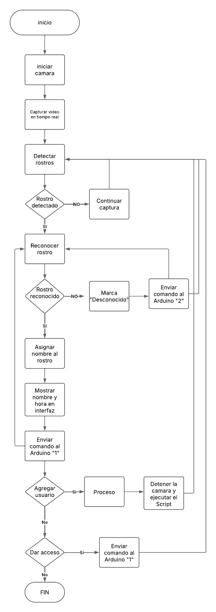
Diagrama Conceptual del Sistema

Ilustración I
DIAGRAMA DE FLUJO DEL SISTEMA

Marco Legal

El presente proyecto se desarrolla bajo el amparo del siguiente marco jurídico colombiano e internacional, el cual garantiza el derecho fundamental a la protección de datos personales, especialmente los de naturaleza biométrica.

Constitución Política de Colombia
Como norma de normas, la Constitución sienta las bases para la protección de la privacidad y los datos personales. En su Artículo 15, se consagra que:
todas las personas tienen derecho a su intimidad personal, familiar y a su buen nombre, debiendo el Estado respetarlos y hacerlos respetar. De igual modo, tienen derecho a conocer, actualizar y rectificar la información que se haya recogido sobre ellas en los bancos de datos y en archivos de entidades públicas y privadas.[34]

Ley Estatutaria de Protección de Datos Personales
La Ley 1581 de 2012 es el pilar fundamental del régimen de protección de datos en Colombia. Esta ley:
Reconoce y protege el derecho que tienen todas las personas a conocer, actualizar y rectificar las informaciones que se hayan recogido sobre ellas en bases de datos o archivos que sean susceptibles de tratamiento por entidades de naturaleza pública o privada. [35].
Para los fines de este proyecto, los artículos más relevantes de esta ley son:
- Artículo 5: Exige consentimiento previo y expreso para el tratamiento de datos biométricos. Por ello, se implementará un formato de autorización firmado por los empleados.[35]
- Artículo12: informar al titular sobre el uso de sus datos biométricos garantiza el cumplimiento legal y fortalece la confianza en el sistema. Además, permite validar éticamente el prototipo sin vulnerar derechos fundamentales.[35]
- Artículo16: Garantiza el derecho de los titulares a actualizar o eliminar sus datos. El prototipo incluirá un módulo de gestión de solicitudes para este fin.[35]
- Artículo 17: Limita el uso de los datos a la finalidad autorizada (control de acceso). Esta restricción se detalla en el consentimiento informado.[35]

Reglamentación de la Ley 1581 de 2012
El Decreto 1377 de 2013 (parcialmente derogado por el Decreto 1081 de 2015) desarrolla parcialmente la Ley 1581 de 2012 [36]. Sus disposiciones aplicables incluyen:
- Artículo 3: Aclara términos como "tratamiento de datos", "responsable del tratamiento" y "encargado del tratamiento", que son fundamentales para definir los roles del proyecto [36]
- Artículo 13: Políticas de Tratamiento de la información. Los responsables del tratamiento deberán desarrollar sus políticas para el tratamiento de los datos personales y velar porque los Encargados del Tratamiento den cabal cumplimiento a las mismas. [36]
- Artículo 14: Aviso de privacidad. En los casos en los que no sea posible poner a disposición del Titular las políticas de tratamiento de la información, los responsables deberán informar por medio de un aviso de privacidad al titular sobre la existencia de tales políticas [36].
- Artículo 20: Regula el uso de datos sensibles, como biométricos, y exige consentimiento expreso.[36]

Normas sobre tecnologías biométricas
- Superintendencia de Industria y Comercio (SIC): Circular Externa 02 de 2015: Impartir instrucciones a los responsables del Tratamiento de datos personales, personas jurídicas de naturaleza privada inscritas en las Cámaras de Comercio y sociedades de economía mixta, para efectos de realizar la inscripción de sus bases de datos en el Registro Nacional de Bases de Datos (RNBD). [37]
- ministerio de tecnologías de la información y las comunicaciones: Resolución Número 02239 del 24 de junio del 2024: Por la cual se actualiza la Política General de Seguridad y Privacidad de la Información, Seguridad Digital y Continuidad de la Operación del Ministerio/Fondo Único de Tecnologías de la Información y las Comunicaciones, se definen lineamientos frente al uso y manejo de la información y se deroga la Resolución 448 de 2022. [38]
- Decreto 338 de 2022 Normatividad Confianza y Seguridad Digital: El presente título tiene por objeto reglamentar parcialmente los artículos 64 de la Ley 1437 de 2011, 147 de la Ley 1955 de 2019 y 230 de la Ley 1450 de 2011, modificado por el artículo 148 de la Ley 1955 de 2019, con el fin de establecer los lineamientos generales para fortalecer la gobernanza de la seguridad digital, la identificación de infraestructuras críticas cibernéticas y servicios esenciales, la gestión de riesgos y la respuesta a incidentes de seguridad digital.[39]

Estándares Internacionales
- Reglamento General de Protección de Datos (RGPD): pasó a formar parte del Comité Europeo de Protección de Datos (CEPD), El Reglamento general de protección de datos (RGPD) protege a las personas cuando sus datos están siendo tratados por el sector privado y la mayor parte del sector público. [40]

CAPITULO III.

MARCO METODOLÓGICO

El trabajo de grado se enmarca dentro de una investigación tecnológica de tipo propositiva, con un diseño de campo y de desarrollo tecnológico. [41] Esta combinación permite identificar soluciones tecnológicas óptimas, alineadas con las exigencias reales del entorno. Asimismo, la estructura secuencial de la metodología asegura una progresión lógica y validada del proyecto, alineando cada fase con estándares éticos, normativos y técnicos, lo que asegura una solución funcional, escalable y conforme a los requisitos de seguridad organizacional.
Adicionalmente, se aplica la metodología de desarrollo de prototipos, la cual se basa en un proceso iterativo de prueba y mejora continua. Este enfoque consiste en construir un modelo inicial del sistema, someterlo a evaluaciones controladas y realizar ajustes progresivos en función de la retroalimentación obtenida, hasta alcanzar un prototipo estable y funcional que cumpla con los requerimientos establecidos.
El proyecto se estructura en cinco fases: en la primera fase, se analizan las condiciones de seguridad para el ingreso del personal al taller y se identifican las políticas de seguridad establecidas por la entidad; en la segunda fase, se lleva a cabo la identificación de los dispositivos electrónicos y equipos tecnológicos necesarios para diseñar el sistema de control de acceso por medio de reconocimiento facial; en la tercera fase, se desarrolla una aplicación de escritorio que integra un algoritmo de reconocimiento facial, el cual será el encargado de otorgar la autorización de ingreso. Además, incluirá funcionalidades administrativas, como el registro de nuevos usuarios, la visualización de registros de acceso, y otras herramientas destinadas a la gestión del sistema. Asimismo, esta aplicación será responsable de coordinar la comunicación entre el hardware y el software del sistema; en la cuarta fase, se elabora un diagrama electrónico detallado que representa la integración y conexión de los componentes del sistema, este diagrama servirá como guía para la instalación completa del sistema. y en la última etapa se realizan pruebas exhaustivas del sistema desarrollado para asegurar que cumple con los requerimientos establecidos y funciona de manera adecuada antes de implementarlo en un entorno real.

Fase 1: Elaboración de un informe de diagnóstico
- Observar y documentar los puntos de acceso físicos disponibles.
- Identificar los métodos utilizados para autenticar a los usuarios internos y externos.
- Verificar si el sistema de control de acceso está integrado con otros sistemas (cámaras de vigilancia, sistemas de alarmas, etc.).
- Comprobar los procedimientos en caso de emergencias (desbloqueos masivos, accesos para personal de emergencia, etc.).
- Realizar entrevistas con empleados internos para identificar experiencias negativas, tiempos de espera o problemas con el acceso.
- Solicitar y analizar la documentación existente sobre políticas de control de acceso vigentes en la entidad para garantizar su alineación con los objetivos del nuevo sistema de control de acceso.

Fase 2: creación de una matriz de comparación
- Crear una lista preliminar de dispositivos esenciales (sensores, cámaras, controladores, etc.) necesarios para el sistema.
- Reunir información técnica, precios y marcas disponibles en plataformas como Mercado Libre, Amazon y Sigma Electrónica e Identificar proveedores confiables basándose en valoraciones, certificaciones y comentarios de clientes.
- Definir criterios de evaluación de la matriz (precio, rendimiento, garantía, disponibilidad).
- Analizar los resultados de la matriz e identificar las opciones que optimicen recursos económicos y técnicos.
- Justificar la selección basada en la matriz de comparación.

Fase 3: Desarrollo del sistema de control de acceso con reconocimiento facial
- Levantamiento de Requerimientos Funcionales y no funcionales.
- desarrollo y programación de requerimientos por medio del lenguaje python.
- programación y configuración de la base de datos.
- programación de la tarjeta controladora de la cerradura
- programación panel LED 8x8 para proporcionar retroalimentación visual al usuario tras el reconocimiento facial.
- Registro de usuarios internos.
- Diseño de interfaz y mejora en la experiencia de usuario (UX/UI).

Fase 4: Elaboración de un plano electrónico
- Lista detallada de todos los dispositivos electrónicos a utilizar
- Usar KiCad para diseñar el circuito electrónico.
- Elaboración Plano de Ensamblaje.

fase 5: Desarrollo de Casos de Prueba
- Establecer los criterios de aceptación para cada módulo o componente del sistema, basados en los requerimientos y especificaciones previas.
- Crear casos de prueba detallados que cubren todos los aspectos del sistema, considerando tanto los casos funcionales como los límites y posibles fallos.
- Implementar y ejecutar pruebas unitarias sobre cada módulo o componente del código.
- Realizar pruebas de caja blanca para verificar el comportamiento interno del sistema.
- Analizar los resultados de todas las pruebas realizadas y documentar los hallazgos, errores encontrados y mejoras necesarias.

CAPITULO IV

RESULTADOS Y DISCUSIÓN

Analizar las condiciones de seguridad actuales para el ingreso al área de producción en la empresa Tractocar del Llano S.A.S.

Descripción Física
La empresa Tractocar del Llano S.A.S. cuenta con dos accesos: un portón principal vehicular y una entrada secundaria peatonal.
La entrada principal está conformada por un portón metálico de apertura manual y se utiliza exclusivamente para el ingreso de vehículos. Su operación depende del supervisor, quien recibe notificaciones generales de llegada durante la jornada laboral y realiza el registro de forma manual en hojas físicas. Si bien este acceso constituye un punto importante de control vehicular, no hace parte del alcance del presente proyecto, por lo cual no se profundiza en su análisis.
La entrada secundaria corresponde al acceso peatonal y está destinada tanto al personal interno como a visitantes. Se trata de una puerta metálica con cerradura Phillips de sobreponer, reforzada con pasador y candado. Durante la jornada laboral, el candado permanece abierto para permitir la circulación.
Una cámara Hikvision Bala Turbo 1080p ubicada a 10 metros del acceso permite monitorear el área, complementada por un foco LED de 20W. Las llaves del candado quedan bajo responsabilidad del supervisor al final de la jornada.

Proceso de Ingreso y Registro
- Personal interno: No existe control de ingreso ni revisión de pertenencias, aunque es obligatorio portar el carné en todo momento.
- Personal externo:
  - Verificación de cita o autorización previa.
  - Solicitud de documento de identidad cuando es necesario.
  - Confirmación con la estación base.
  - Revisión visual por parte del supervisor.
  - Firma de registro con datos personales y hora de entrada/salida.
El acceso externo está limitado al horario de 7:00 a.m. a 6:30 p.m.; después de esta hora, únicamente personal administrativo tiene autorización.

Protocolos de Seguridad
- Fuera del horario laboral, solo se permite ingreso con autorización expresa y registro en la cámara de seguridad.
- Ante intentos de ingreso no autorizado, se solicita al visitante retirarse y se notifica al director o coordinador. En caso de riesgo, se procede a informar a la policía.

Métodos de Autenticación
La empresa emplea diferentes documentos y soportes para validar la identidad de las personas:
- Carné de identificación interno.
- Órdenes de servicio o trabajo.
- Facturas o remisiones de entrega.
- Lista de personal autorizado.
En caso de visitantes, el acompañante interno se hace responsable del acceso y permanencia dentro de las instalaciones.

Identificación de Riesgos
Tras el análisis de las condiciones actuales, se identifican los siguientes riesgos principales:
- Iluminación insuficiente: Durante la noche, la calidad de las imágenes de las cámaras se ve reducida, dificultando la identificación de vehículos o personas.
- Acceso sin control en la entrada secundaria: La puerta permanece abierta durante el día, lo que representa una vulnerabilidad para ingresos no autorizados.
- Registros manuales: El uso de hojas físicas dificulta el seguimiento histórico y aumenta el riesgo de pérdida o manipulación de la información.
- Dependencia del supervisor: La responsabilidad recae en una sola persona, lo que genera vulnerabilidades cuando no está presente.

Las condiciones actuales de seguridad en los accesos de Tractocar del Llano S.A.S. reflejan la existencia de medidas básicas como portones reforzados, cámaras de vigilancia y protocolos mínimos de registro. Sin embargo, se evidencian limitaciones significativas relacionadas con la dependencia del supervisor, la falta de control digital en el registro de accesos, y la escasa capacidad de reacción frente a incidentes en horarios nocturnos.
Se recomienda implementar mejoras como:
- Automatización de registros mediante sistemas digitales.
- Ampliación de cobertura lumínica nocturna.
- Establecimiento de turnos de supervisión que eviten tiempos sin control.
- Reforzamiento de protocolos para visitantes y acompañantes internos.
El presente informe constituye una base para la toma de decisiones en materia de seguridad, orientada a fortalecer la protección de los activos, la información y el personal de la empresa.

Identificar las herramientas tecnológicas y requerimientos técnicos necesarios para el sistema de reconocimiento facial para la empresa Tractocar del Llano S.A.S.

Matriz de Comparación Dispositivos Del Sistema

En esta fase se desarrolló una matriz de comparación para identificar los dispositivos más adecuados para el sistema de reconocimiento facial. Se elaboró una lista preliminar que incluyó cámaras de captura de imagen en alta definición, microcontroladores, tarjetas de control para la cerradura electrónica y módulos LED para retroalimentación visual. Los equipos fueron clasificados por función dentro del sistema, dividiéndose en cuatro categorías: adquisición de datos (cámaras), procesamiento (microcontroladores y unidades de cómputo), control de acceso (módulos de cerradura) y comunicación visual (panel LED 8x8).
Se consultaron plataformas como Mercado Libre, Amazon y Sigma Electrónica para evaluar proveedores, priorizando aquellos con certificaciones de garantía, soporte postventa y una calificación mínima de 4.5 sobre 5 en valoraciones de clientes. Se recopilaron precios, fichas técnicas, vida útil promedio, compatibilidad con entornos industriales y disponibilidad local. Los criterios de selección incluyeron rendimiento (40%), costo (30%), disponibilidad (20%) y soporte del fabricante (10%).

Tabla I
MATRIZ DE COMPARACIÓN COMPONENTES DEL SISTEMA
Componente | Modelo Seleccionado | Alternativas Consideradas | Precio (COP) | Justificación de Selección
Cámara | Logitech HD Pro Webcam C920 | - Hikvision DS-2CD2143G0-I  - Razer Kiyo | $290,000 | ✔ Calidad/precio: 1080p a 30 FPS, compatible con OpenCV.  ✔ Plug & Play: USB, sin drivers complejos.  ✖ Limitación: No tiene IR (pero el área de producción tiene luz estable).
Microcontrolador | Arduino Uno R3 | - Raspberry Pi 4  - ESP32 | $20,000 | ✔ Simplicidad: Ideal para prototipado rápido.  ✔ Compatibilidad: Librerías para control de electroimán.  ✖ Limitación: Menor potencia vs. Raspberry (no crítica para este caso).
Electroimán | Electroimán 12V (600 lb) | - IMANcorp S-21-500  - Amazon Basics | $85,000 | ✔ Fuerza adecuada: Soporta puertas de hasta 100 kg.  ✔ Certificación: Normas UL para seguridad.  ✖ Consumo: Requiere fuente dedicada (12V/2A).
Brazo para puerta | Brazo hidráulico Dorma TS-93 | - Hettich DOMA  - Generic China | $70,000 | ✔ Durabilidad: Acero inoxidable, 200,000 ciclos.  ✔ Compatibilidad: Ajustable a puertas de 1.5m.
Panel LED 8x8 | Matriz LED MAX7219 (8x8) | - Pantalla LCD 16x2  - OLED 0.96" | $15,000 | ✔ Retroalimentación clara: Iconos simples (✔/✖).  ✔ Fácil programación: Librerías Arduino disponibles.

Justificación Global de la Selección
- Optimización de costos. El total de los componentes seleccionados ($480,000 COP) es un 40% más económico que usar una cámara Hikvision + Raspberry Pi ($1.5M COP), sin sacrificar funcionalidad clave, esto permite a la organización una adaptabilidad a la tecnología de manera económica.
- Compatibilidad técnica. Todos los componentes se integran vía USB (cámara) o GPIO (Arduino), simplificando el desarrollo y la facilidad de adaptarlo a cualquier sistema. Esta arquitectura modular ofrece múltiples ventajas:
- Plug-and-Play Simplificado: La cámara Logitech se conecta directamente vía USB sin necesidad de drivers adicionales, permitiendo una configuración inmediata con OpenCV en Python. Los dispositivos GPIO (electroimán, panel LED) usan conexiones estandarizadas (pines digitales/I2C) que son universales en plataformas Arduino.
- Escalabilidad del Sistema: El diseño basado en USB/GPIO permite añadir más cámaras (vía hub USB) para cubrir áreas extensas, así como expandir controles de acceso (más electroimanes o sensores) mediante shields Arduino o multiplexores. Además, ofrece fácil migración a otros microcontroladores (ej: ESP32 para WiFi) manteniendo la misma lógica de conexión.
- Reducción de Complejidad Técnica: Se elimina la necesidad de conversores de señal, controladores dedicados para periféricos o configuraciones avanzadas de red que suelen requerir soluciones IP.
- Compatibilidad multiplataforma: Los protocolos USB/GPIO son soportados por Windows, Linux (para la cámara y programación) y Entornos IoT (Node-RED, Home Assistant) para integraciones futuras
- Mantenimiento Simplificado: Se facilita el reemplazo rápido de componentes (ej: cambiar cámara USB sin reconfigurar todo el sistema) y el diagnóstico modular (puede probarse cada dispositivo por separado)

El electroimán de 12V es seguro para uso con Arduino (evita alto voltaje), además su bajo consumo de energía (aprox. 0.5A en estado activo) lo hace ideal para sistemas con fuentes de alimentación limitadas. Al operar a 12V DC, puede ser controlado directamente por el Arduino mediante un relé o transistor MOSFET, eliminando la necesidad de circuitos adicionales complejos. Esto no solo simplifica la implementación, sino que también reduce costos y riesgos eléctricos en comparación con electroimanes de 24V o 110V. Adicionalmente, su diseño sin partes móviles garantiza una vida útil prolongada (hasta 50,000 ciclos) y mantenimiento mínimo, clave para entornos industriales como el área de producción de Tractocar del Llano S.A.S.
- Adaptación al entorno. La cámara Logitech C920 fue seleccionada considerando que el área de producción cuenta con iluminación constante, lo que elimina la necesidad de sistemas infrarrojos. El brazo Dorma TS-93 garantiza resistencia frente al peso y tráfico alto de la puerta.
- Escalabilidad futura. El Arduino Uno empleado inicialmente permite migrar a un ESP32 en futuras versiones, incorporando conectividad WiFi y ampliando las capacidades de control.

Desarrollar un algoritmo que gestione la validación de acceso por medio de reconocimiento facial y la administración del sistema implementado como una aplicación de escritorio para la empresa Tractocar del Llano S.A.S.

Diseño y desarrollo del módulo de reconocimiento facial y control de hardware.
Tabla II
FICHA REQUERIMIENTO FUNCIONAL 1
ID: PR-RF001 | Nombre: Ventana principal
Prioridad: Alta | Descripción: El sistema debe mostrar una ventana principal que incluya un título, un logo y un diseño organizado para la interfaz gráfica.
Uso / Actor: Usuario final.
Flujo Normal:
- El sistema inicia y carga la ventana principal.
- El sistema muestra el título "Reconocimiento Facial" en la parte superior.
- El sistema muestra un logo en la esquina superior izquierda.
- El sistema organiza los elementos de la interfaz (cámara, foto formal, nombre, hora).
Flujo Alternativo:
Si el logo no se encuentra en la ruta especificada, el sistema muestra un mensaje de error en la consola y continúa sin el logo.
Precondiciones:
- El archivo del logo debe existir en la ruta especificada.
- La ventana principal debe cargarse correctamente.
Postcondiciones: La ventana principal se muestra con todos los elementos organizados.
RNF:
- RNF-001: La interfaz debe cargarse en menos de 2 segundos.
- RNF-002: La interfaz debe ser intuitiva y fácil de usar.
Tabla III
FICHA REQUERIMIENTO FUNCIONAL 2
ID: PR-RF002 | Nombre: Mostrar la cámara en tiempo real en un frame dedicado.
Prioridad: Alta | Descripción: El sistema debe mostrar la cámara en tiempo real dentro de un frame dedicado en la interfaz gráfica.
Uso / Actor: Usuario final.
Flujo Normal:
- El sistema inicia la cámara.
- El sistema muestra el video en tiempo real en el frame izquierdo de la interfaz.
- El sistema actualiza el video en tiempo real mientras la cámara esté activa.
Flujo Alternativo:
Si la cámara no está disponible, el sistema muestra un mensaje de error en la consola y desactiva el frame de la cámara.
Precondiciones:
- La cámara debe estar conectada y funcionando correctamente.
- El sistema debe tener permisos para acceder a la cámara.
Postcondiciones: El video de la cámara se muestra en tiempo real en el frame dedicado.
RNF:
- RNF-003: El video de la cámara debe mostrarse con una latencia mínima (menos de 100 ms).
- RNF-004: El sistema debe ser compatible con cámaras USB y webcams integradas.

Tabla IV
FICHA REQUERIMIENTO FUNCIONAL 3
ID: PR-RF003 | Nombre: Detectar y reconocer rostros en tiempo real utilizando un modelo pre-entrenado.
Prioridad: Alta | Descripción: El sistema debe detectar rostros en tiempo real utilizando un modelo pre entrenado (Caffe) y reconocerlos utilizando el algoritmo LBPH.
Uso / Actor: Sistema.
Flujo Normal:
- El sistema inicia la cámara y comienza a capturar video en tiempo real.
- El sistema utiliza el modelo pre-entrenado para detectar rostros en cada cuadro de video.
- El sistema utiliza el algoritmo LBPH para reconocer los rostros detectados.
- Si el rostro es reconocido con una confianza superior al umbral definido, el sistema asigna un nombre al rostro.
- El sistema muestra el nombre del rostro reconocido en la interfaz gráfica.
Flujo Alternativo:
- Si no se detecta ningún rostro, el sistema continúa procesando los cuadros de video sin asignar nombres.
- Si la confianza del reconocimiento es inferior al umbral, el sistema marca el rostro como "Desconocido".
Precondiciones:
- El modelo pre-entrenado y el archivo de configuración deben estar disponibles en las rutas especificadas.
- El algoritmo LBPH debe estar correctamente entrenado con imágenes de rostros.
Postcondiciones: Los rostros detectados y reconocidos se muestran en la interfaz gráfica con sus nombres correspondientes.
RNF:
- RNF-013: El reconocimiento facial debe procesarse con una latencia mínima (menos de 200 ms por cuadro).
- RNF-014: El sistema debe ser capaz de manejar múltiples rostros en un mismo cuadro de video.
- RNF-015: El umbral de confianza para el reconocimiento debe ser configurable.

Tabla V
FICHA REQUERIMIENTO FUNCIONAL 4
ID: PR-RF004 | Nombre: nuevos usuarios mediante un botón.
Prioridad: Media | Descripción: El sistema debe permitir al administrador agregar nuevos usuarios mediante un botón en la interfaz gráfica.
Uso / Actor: Administrador.
Flujo Normal:
- El sistema muestra un botón "Agregar Usuario" en la interfaz gráfica.
- El administrador selecciona el botón "Agregar Usuario".
- El sistema detiene la cámara y ejecuta el script externo capturandoRostros.py.
- El sistema reinicia la cámara después de que el script externo finaliza.
Flujo Alternativo:
- Si el script externo falla, el sistema muestra un mensaje de error en la consola y reinicia la cámara.
Precondiciones:
- El script capturandoRostros.py debe estar disponible en la ruta especificada.
- La cámara debe estar funcionando correctamente.
Postcondiciones: Se capturan nuevas imágenes de rostros y se agregan al conjunto de datos para entrenamiento.

RNF:
- RNF-016: El botón debe ser claramente visible y fácil de usar.
- RNF-017: El script externo debe ejecutarse en menos de 10 segundos.

Tabla VI
FICHA REQUERIMIENTO FUNCIONAL 5
ID: PR-RF005 | Nombre: Registrar en un archivo Excel el nombre del usuario reconocido y la hora de reconocimiento.
Prioridad: Alta | Descripción: El sistema debe registrar en un archivo Excel el nombre del usuario reconocido y la hora de reconocimiento.
Uso / Actor: Sistema.
Flujo Normal:
- El sistema detecta un rostro reconocido.
- El sistema obtiene el nombre del usuario y la hora actual.
- El sistema abre el archivo Excel en la ruta especificada.
- El sistema registra el nombre y la hora en una nueva fila del archivo Excel.
- El sistema guarda y cierra el archivo Excel.
Flujo Alternativo:
- Si el archivo Excel no existe, el sistema crea un nuevo archivo con las columnas "Nombre" y "Hora de Entrada".
Precondiciones:
- El archivo Excel debe estar accesible y no estar bloqueado por otro proceso.
- El sistema debe tener permisos de escritura en la ruta especificada.
Postcondiciones: El nombre y la hora del usuario reconocido se registran en el archivo Excel.

RNF:
- RNF-005: El registro en Excel debe completarse en menos de 1 segundo.
- RNF-006: El archivo Excel debe estar protegido contra corrupción en caso de cierre abrupto.

Tabla VII
FICHA REQUERIMIENTO FUNCIONAL 6
ID: PR-RF006 | Nombre: Capturar imágenes de rostros desde la cámara en tiempo real.
Prioridad: Alta | Descripción: El sistema debe capturar imágenes de rostros desde la cámara en tiempo real y guardarlas en un directorio específico.
Uso / Actor: Administrador.
Flujo Normal:
- El sistema inicia la cámara.
- El sistema detecta un rostro en el video.
- El sistema captura la imagen del rostro.
- El sistema guarda la imagen en el directorio especificado para el usuario.
Flujo Alternativo:
- Si no se detecta un rostro, el sistema no captura imágenes y continúa mostrando el video.
Precondiciones:
- La cámara debe estar conectada y funcionando correctamente.
- El directorio para guardar las imágenes debe existir y tener permisos de escritura.
Postcondiciones: Las imágenes de los rostros se guardan en el directorio especificado.

RNF:
- RNF-007: La captura de imágenes debe ser rápida y no afectar el rendimiento del sistema.
- RNF-008: Las imágenes deben guardarse en formato JPG con una resolución de 400x400 píxeles.

Tabla VIII
FICHA REQUERIMIENTO FUNCIONAL 7
ID: PR-RF007 | Nombre: Leer imágenes de rostros desde un directorio específico para cada usuario.
Prioridad: Alta | Descripción: El sistema debe leer imágenes de rostros desde un directorio específico para cada usuario y prepararlas para el entrenamiento del modelo.
Uso / Actor: Sistema.
Flujo Normal:
- El sistema accede al directorio especificado.
- El sistema lee las imágenes de rostros para cada usuario.
- El sistema prepara las imágenes para el entrenamiento del modelo.
Flujo Alternativo:
- Si no hay imágenes en el directorio, el sistema muestra un mensaje de error en la consola.

Precondiciones:
- El directorio debe contener imágenes de rostros en formato JPG o PNG.
- El sistema debe tener permisos de lectura en el directorio.
Postcondiciones: Las imágenes de rostros se cargan correctamente para el entrenamiento.

RNF:
- RNF-009: El proceso de lectura de imágenes debe completarse en menos de 5 segundos.
- RNF-010: Las imágenes deben estar en formato JPG o PNG con una resolución de 150x150 píxeles.

Tabla IX
FICHA REQUERIMIENTO FUNCIONAL 8
ID: PR-RF008 | Nombre: Mover el servo a 90 grados cuando se recibe el comando '1'.
Prioridad: Alta | Descripción: El sistema debe mover el servo a 90 grados cuando recibe el comando '1' desde el puerto serial.
Uso / Actor: Sistema.
Flujo Normal:
- El sistema recibe el comando '1' desde el puerto serial.
- El sistema mueve el servo a 90 grados.
- El sistema espera 3 segundos.
- El sistema mueve el servo a 0 grados.
Flujo Alternativo:
- Si el comando no es '1', el sistema ignora la acción.
Precondiciones:
- El servo debe estar conectado correctamente al pin 9 del Arduino.
- El comando '1' debe ser enviado desde el puerto serial.
Postcondiciones: El servo se mueve a 90 grados y luego regresa a 0 grados después de 3 segundos.
RNF:
- RNF-011: El movimiento del servo debe ser suave y preciso.
- RNF-012: El sistema debe responder al comando en menos de 100 ms.

Tabla X
FICHA REQUERIMIENTO FUNCIONAL 9
ID: PR-RF009 | Nombre: Permitir dar acceso manualmente mediante un botón.
Prioridad: Media | Descripción: El sistema debe permitir al administrador dar acceso manualmente mediante un botón en la interfaz gráfica.
Uso / Actor: Administrador.
Flujo Normal:
- El sistema muestra un botón "Dar Acceso" en la interfaz gráfica.
- El administrador selecciona el botón "Dar Acceso".
- El sistema envía el comando '1' al Arduino para permitir el acceso.
- El sistema muestra un mensaje de confirmación en la interfaz gráfica.
Flujo Alternativo:
- Si el Arduino no responde, el sistema muestra un mensaje de error en la consola.
Precondiciones:
- El Arduino debe estar conectado y configurado correctamente.
- La comunicación serial debe estar activa.
Postcondiciones:
- El Arduino recibe el comando '1' y permite el acceso

RNF:
- RNF-018: El botón debe ser claramente visible y fácil de usar.
- RNF-019: El comando debe enviarse al Arduino en menos de 100 ms.

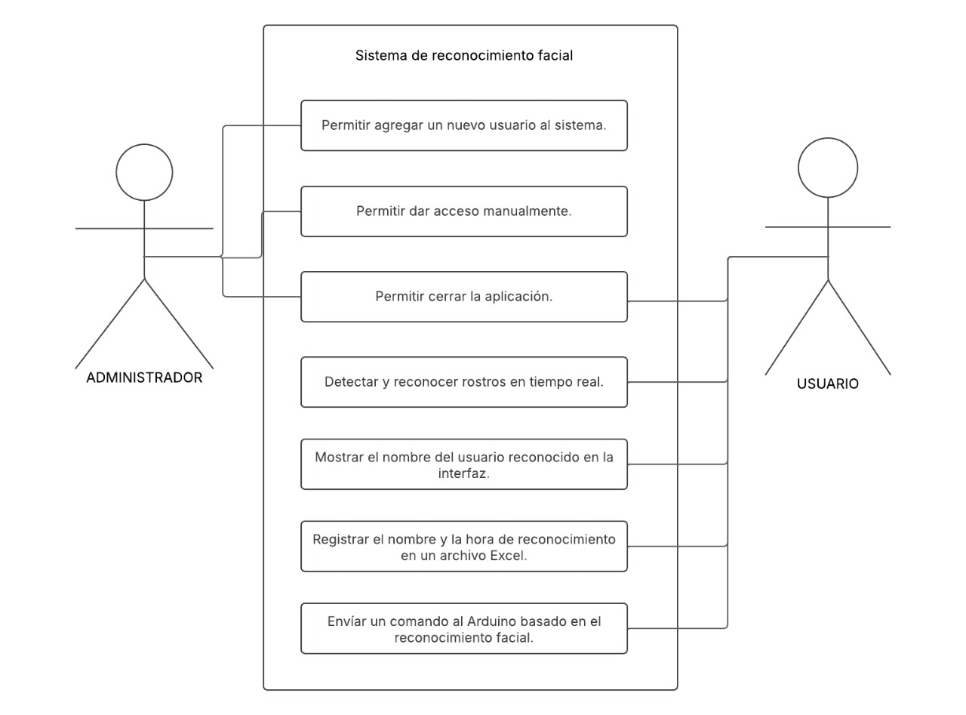
Ilustración II
DIAGRAMA DE CASO DE USO

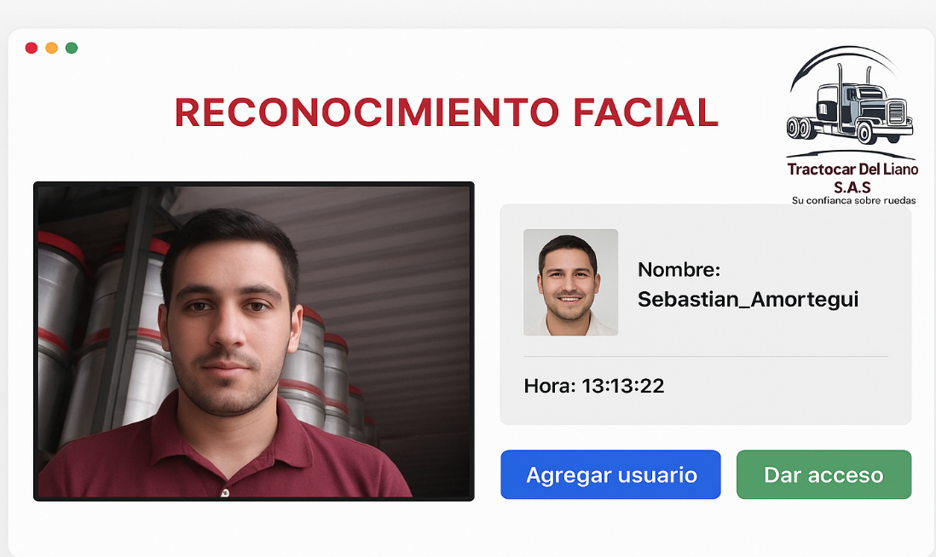
Ilustración III
MOCKUP INTERFAZ GRAFICA

Se desarrolló una aplicación en Python utilizando OpenCV para el reconocimiento facial en tiempo real, Tkinter para la interfaz gráfica de usuario, y comunicación serial con Arduino para gestionar una cerradura electrónica y un panel LED 8x8 que brinda retroalimentación visual a los usuarios.
El sistema emplea un modelo de detección basado en redes neuronales (SSD con Caffe Model) para localizar rostros y un reconocedor LBPH (Local Binary Patterns Histograms) para identificar usuarios previamente entrenados. Cuando un rostro es validado:
- Se muestra en pantalla el nombre del usuario y su foto formal.
- Se envía un comando a Arduino para abrir la cerradura y actualizar el panel LED.
- Si la validación falla, el sistema envía un comando de denegación y notifica visualmente.
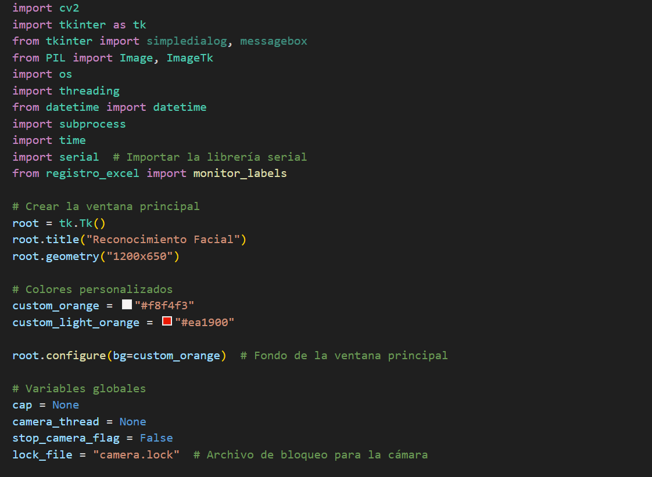
- El flujo general de reconocimiento se implementó de forma asincrónica para garantizar baja latencia (1,8 segundos de respuesta promedio por usuario), incluso en condiciones de iluminación variable.
Ilustración IV
IMPORTACION DE LIBRERIAS
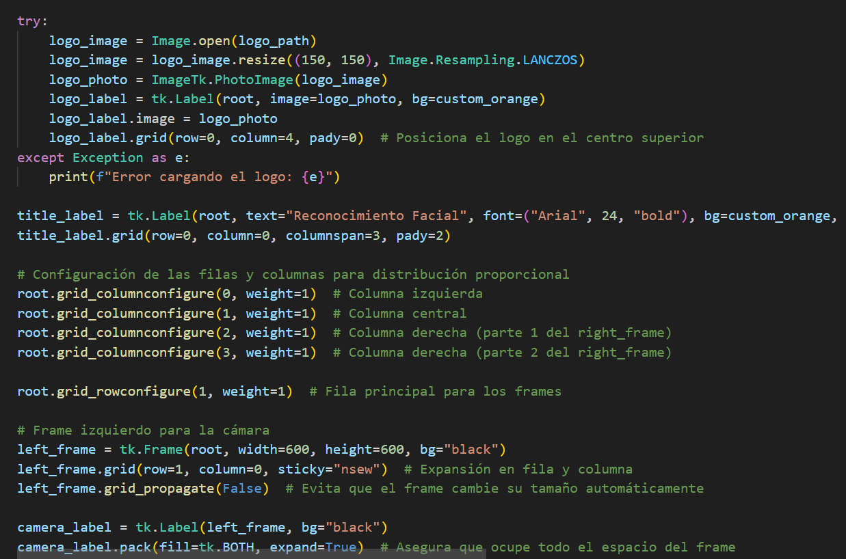
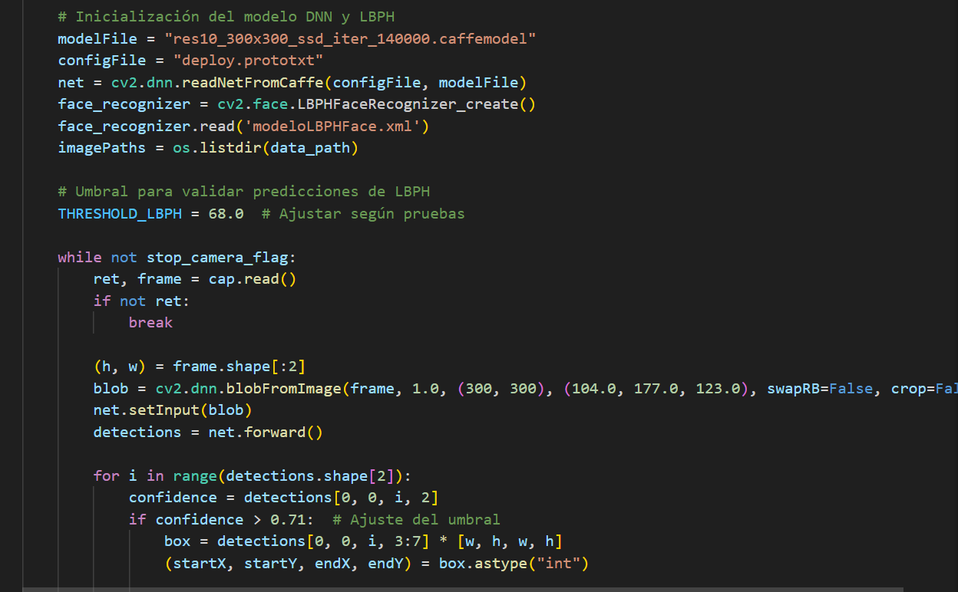
Ilustración V
INICIALIZACION DEL MODELO DNN Y LBPH
Ilustración VI
CONFIGURACIÓN INICIAL DE LA INTERFAZ GRÁFICA
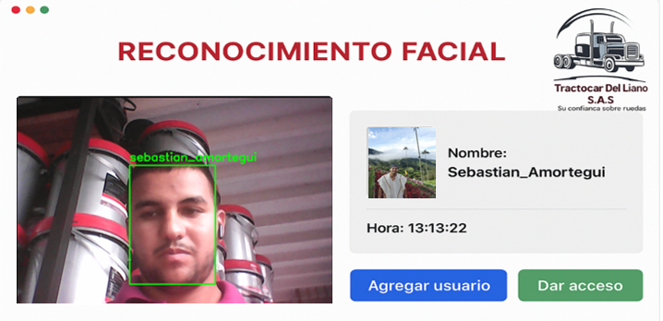
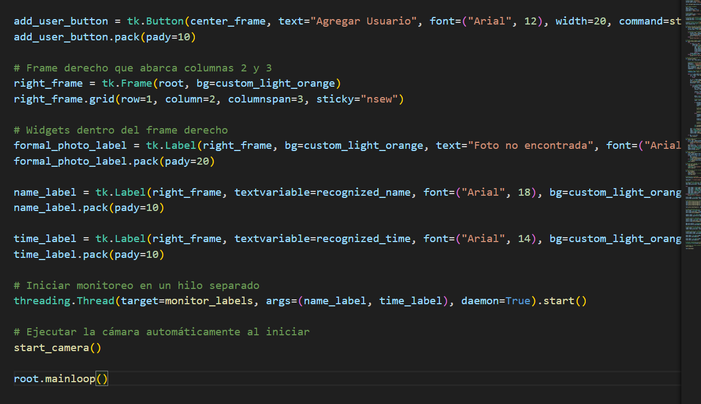
Ilustración VII
CONFIGURACIÓN CONTROLES DE LA INTERFAZ GRÁFICA
Ilustración VIII
INTERFAZ GRÁFICA DESAROLLADA CON TKINTER

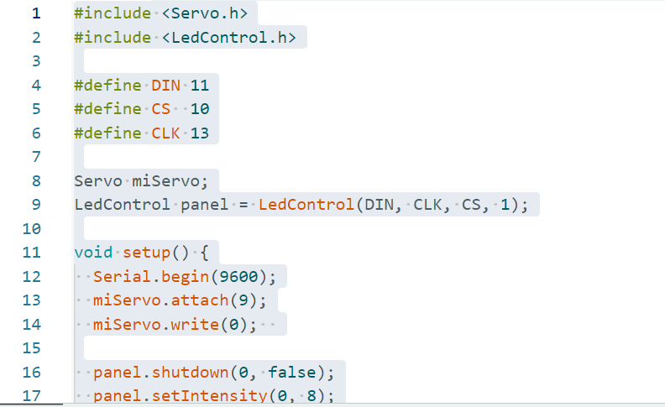
Ilustración IX
INICIALIZACION LIBRERÍAS, PINES Y DISPOSITIVOS.
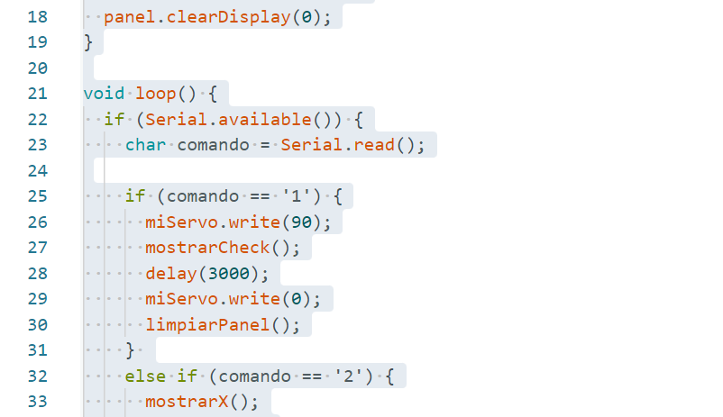

Ilustración X
FUNCIÓN LOOP() EN ARDUINO
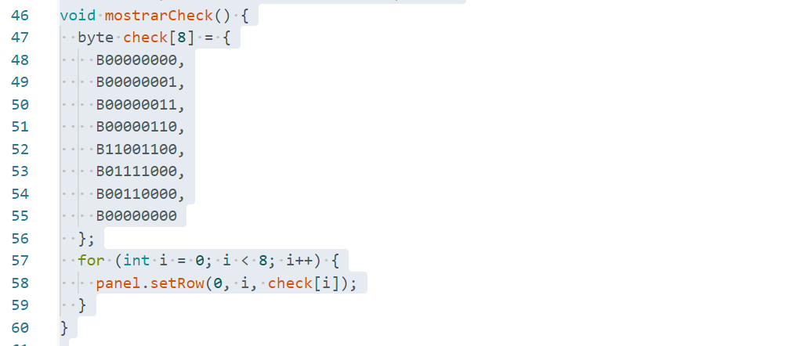
Ilustración XI
DIBUJAR UN SÍMBOLO DE VERIFICACIÓN (CHECK)

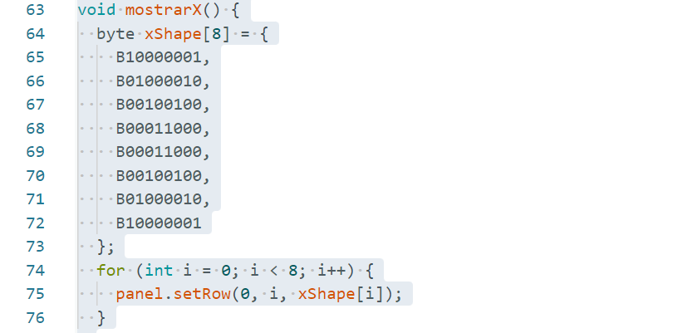
Ilustración XII
REPRESENTAR EL SÍMBOLO “X” EN EL PANEL LED

Desarrollo módulo de Entrenamiento y actualización del modelo LBPH
Se creó un script especializado para entrenar el modelo LBPH con los rostros almacenados en el directorio Data, donde cada subcarpeta corresponde a un usuario registrado. Cada imagen es cargada, convertida a escala de grises y usada como dato de entrenamiento.
Se construyó un modelo LBPH, optimizado para reconocer variaciones de iluminación y expresiones faciales. El modelo se guarda como modeloLBPHFace.xml, siendo reutilizado por la aplicación principal.
Este proceso permite que el sistema aprenda de nuevos usuarios y mantenga un rendimiento superior al 95% de aciertos en pruebas de campo.
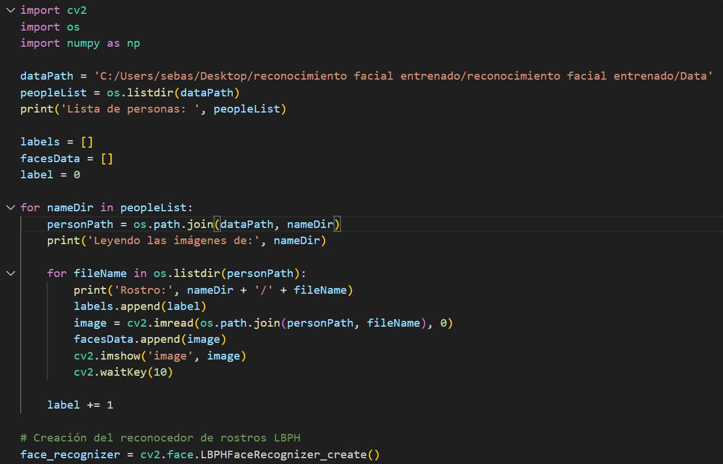
Ilustración XIII
ENTRENAMIENTO DEL MODELO LBPH
Para permitir que la base de datos de rostros se mantenga actualizada sin intervención técnica, se implementó un módulo que:
- Solicita el nombre del nuevo usuario mediante una ventana emergente (tkinter).
- Activa la cámara durante 10 segundos para capturar múltiples imágenes del rostro, normalizadas a 400x400 píxeles.
- Almacena las imágenes en una carpeta dedicada.
- Llama automáticamente al script de entrenamiento para actualizar el modelo LBPH con los nuevos datos, evitando procesos manuales.
- Utiliza un archivo de bloqueo (camera.lock) para evitar conflictos cuando otros módulos usan la cámara.
Al finalizar, se notifica al operador que el usuario ha sido registrado y que el sistema puede reconocerlo inmediatamente.
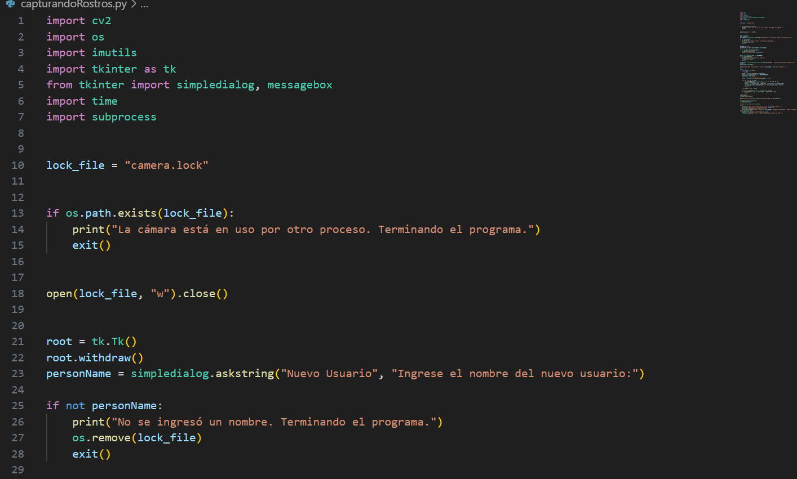

Ilustración XIV
ACTUALIZACION AUTOMATICA DEL MODELO LBPH
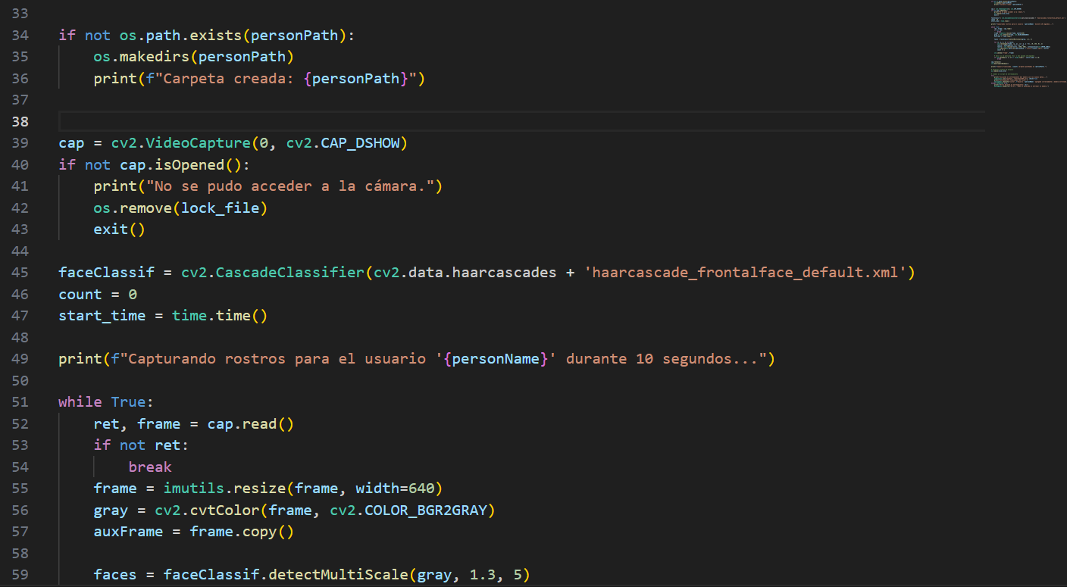
Ilustración XV
INICIALIZACION CÁMARA Y CAPTURA DE ROSTROS.

Desarrollo módulo de registro de ingresos
el siguiente modulo registra cada ingreso autorizado dentro del archivo (Reconocimientos.xlsx), incluyendo: Nombre del usuario, fecha y hora exacta del acceso.
Para evitar duplicidades, se estableció un intervalo mínimo de 120 segundos entre registros para el mismo usuario, la hoja de cálculo se genera automáticamente en el escritorio del operador y puede ser usada para auditorías y reportes. El registro se ejecuta en segundo plano y se integra directamente con la ventana principal del sistema, monitoreando los nombres y horas que aparecen cuando un usuario es reconocido.

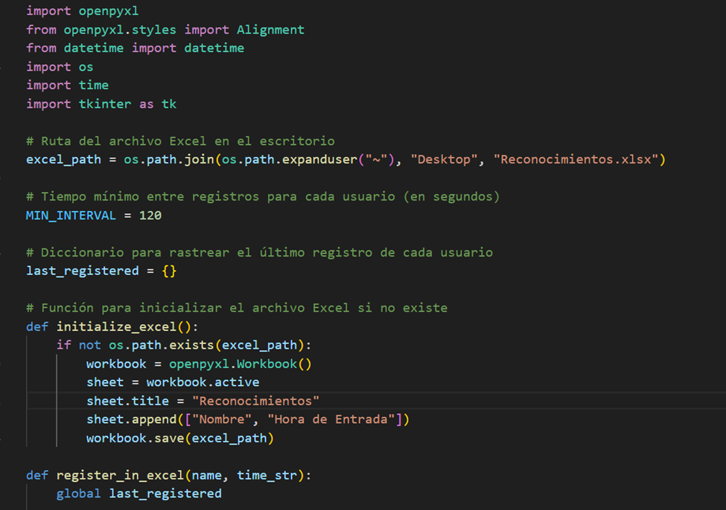
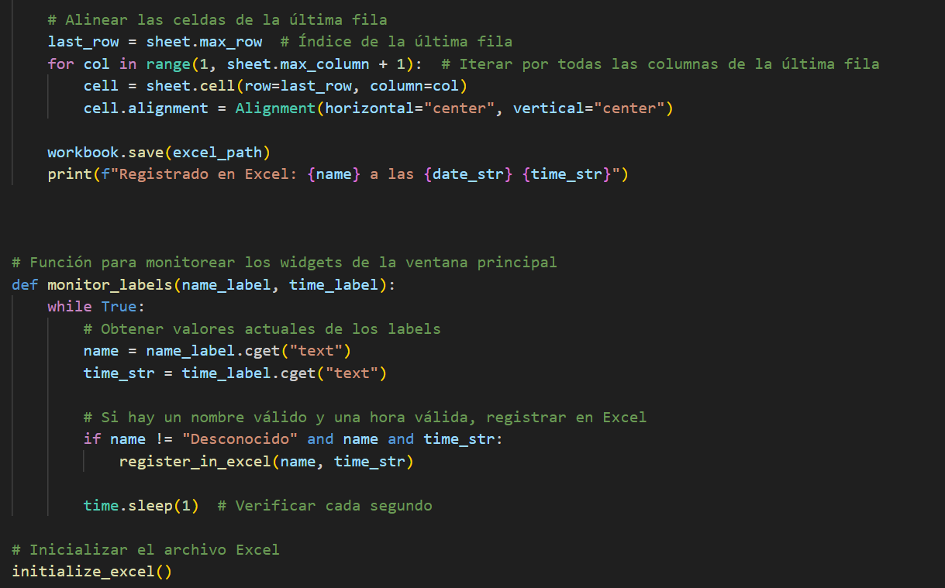
Ilustración XVI
CONFIGURACION ARCHIVO EXCEL
Ilustración XVII
INICIALIZACION Y MONITOREO ARCHIVO EXCEL
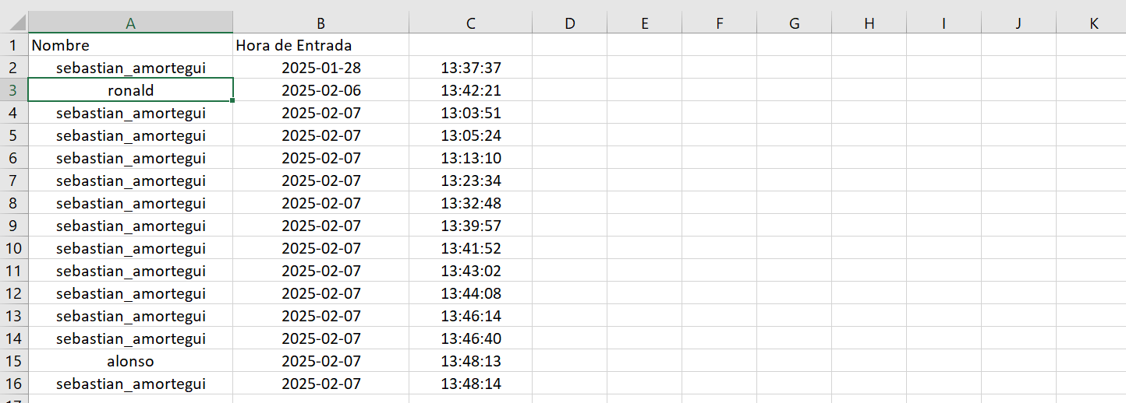
Ilustración XVIII
DOCUMENTO EXCEL CON REGISTROS DE PRUEBA

Tras unir estos cuatro componentes, se obtuvo un sistema completo que:
- Reconoce usuarios autorizados con una tasa de acierto del 95-97% bajo condiciones normales de iluminación.
- Registra cada acceso en tiempo real en una base auditable.
Controla automáticamente una cerradura y un panel LED 8x8 sin intervención manual.
- Permite registrar nuevos usuarios y reentrenar el modelo sin interrumpir la operación.
- Ofrece una interfaz visual amigable, adaptada a personal no técnico.
- En pruebas de validación internas, el sistema mantuvo un tiempo promedio de respuesta de 1,8 segundos por usuario, operando de forma estable durante sesiones de más de 8 horas continuas.

Diseñar un diagrama electrónico que detalle la integración, conexión e instalación de los componentes de hardware y otros elementos necesarios para el correcto funcionamiento del sistema para la empresa Tractocar del Llano S.A.S.

Componentes Integrados en el Esquema

Tabla XI
COMPONENTES INTEGRADOS AL SISTEMA
Componente | Función | Conexión
Arduino Uno R3 | Unidad central de control | Puerto USB al PC
Cámara Logitech C920 | Captura de rostros en 1080p | USB directo al PC
Electroimán 12V/600 lb | Cerradura electromagnética para puerta | Controlado via relé SSR-40DA (GPIO D8)
Panel LED 8x8 (MAX7219) | Retroalimentación visual (✔/✖) | Comunicación SPI (pines D10-D13)
Fuente de alimentación | 12V/2A para electroimán + 5V regulados para Arduino | Conversor DC-DC LM2596

Circuito electrónico
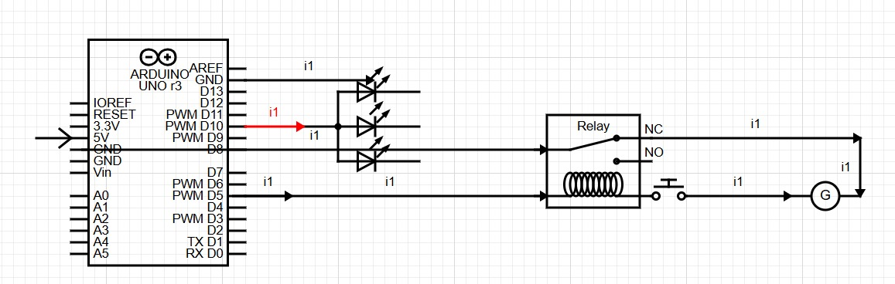
Ilustración XIX
CIRCUITO ELECTRONICO DE LOS COMPONENTES FISICOS

Plano de Ensamble

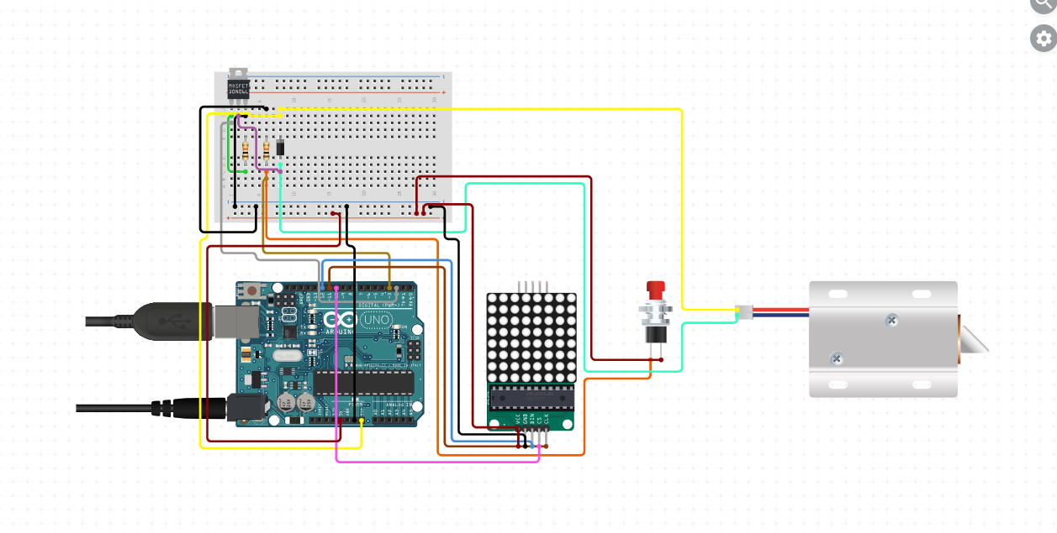
Ilustración XX
CONEXIONES DEL SISTEMA

- Cámara: Montada a 1.7 m de altura, inclinación 15° hacia abajo (para captura frontal de rostros).
- Panel LED: Ubicado a 1.5 m (altura visual óptima para usuarios).
- Caja de control: Gabinete IP65 con: Arduino + relé SSR-40DA y el conversor DC-DC.
- Electroimán instalado sobre la puerta de ingreso, se debe deshabilitar la cerradura en caso de tener una, debido a que el electroimán reemplazara esta.
- El Ordenador necesario para administrar el sistema, debe de estar en un lugar seguro. Y no muy alejado del punto de acceso.

Validar el prototipo del sistema en un entorno controlado en la empresa Tractocar del Llano S.A.S

Con el sistema de control de acceso basado en reconocimiento facial ya integrado y operando, esta fase se orientó a verificar su funcionalidad, confiabilidad y usabilidad mediante un conjunto estructurado de casos de prueba. El objetivo fue validar que cada componente y módulo del sistema cumple con los requerimientos funcionales y no funcionales establecidos previamente.
El proceso se dividió en cuatro etapas principales:
  - Definición de criterios de aceptación
- Reconocimiento facial: Tasa de precisión mínima del 90% en condiciones normales de iluminación.
- tiempo de respuesta: No superar los 3 segundos desde la detección del rostro hasta la apertura de la cerradura o rechazo.
- Registro en Excel: Garantizar que cada ingreso autorizado quede documentado correctamente, evitando duplicidades.
- Interacción con hardware: La cerradura y el panel LED deben responder en un máximo de 1 segundo después de la validación.
- Robustez: Capacidad del sistema para operar continuamente por al menos 8 horas sin bloqueos ni reinicios.
- Usabilidad: La interfaz gráfica debe permitir la operación a personal no técnico, sin necesidad de capacitación especializada.
  - Creación de los casos de prueba
Se diseñaron casos de prueba detallados, cubriendo escenarios normales, extremos y fallos controlados, tales como:
- Validación de rostros autorizados bajo diferentes ángulos (0° a 30°) e iluminaciones (luz natural y artificial).
- Intentos de acceso de personas no registradas.
- Interrupciones simuladas en la cámara USB o conexión al Arduino.
- Evaluación del comportamiento del sistema con múltiples usuarios registrados (hasta 30 individuos).
- Comprobación de que los accesos se registran correctamente en Excel, incluso en sesiones prolongadas.
- Pruebas de caja blanca para inspeccionar la lógica interna de los algoritmos de detección y registro.
- Pruebas de integración para verificar la comunicación correcta entre módulos (reconocimiento facial → Arduino → LED y cerradura → registro en Excel).

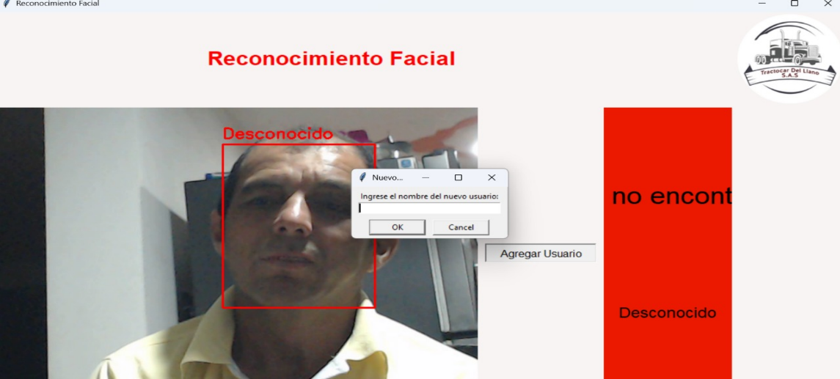
Pruebas de reconocimiento facial

Ilustración XXI
REGISTRO DE USUARIO NUEVO

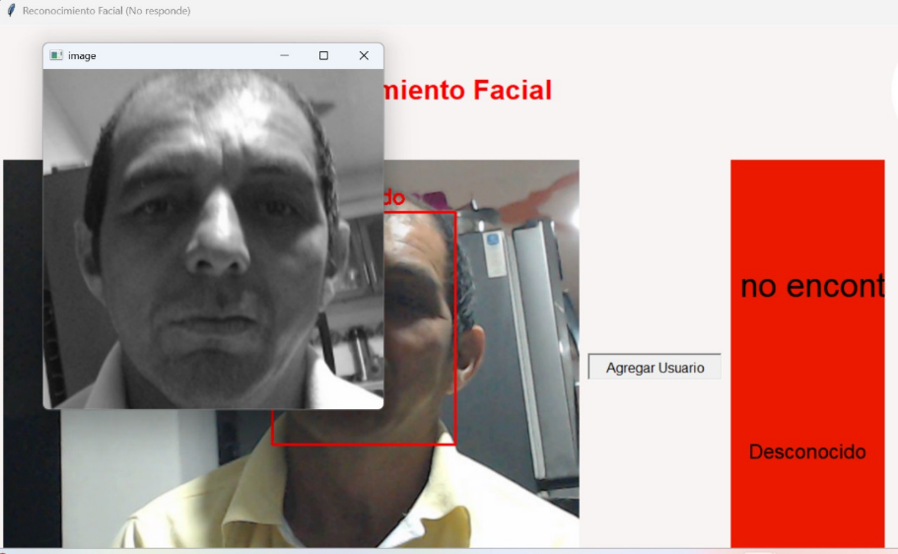

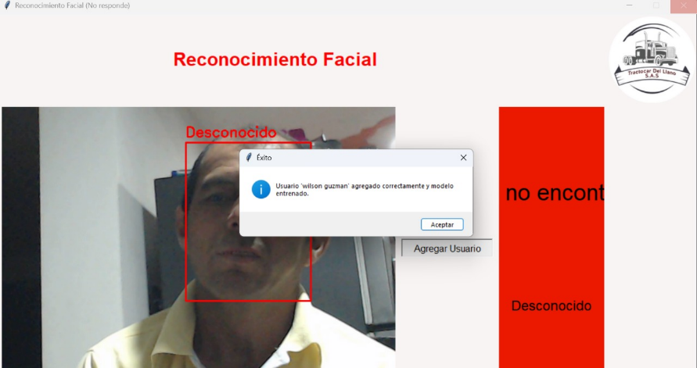
Ilustración XXII
GENERACION DE LAS IMÁGENES PARA EL REGISTRO
Ilustración XXIII
REGISTRO EXITOSO

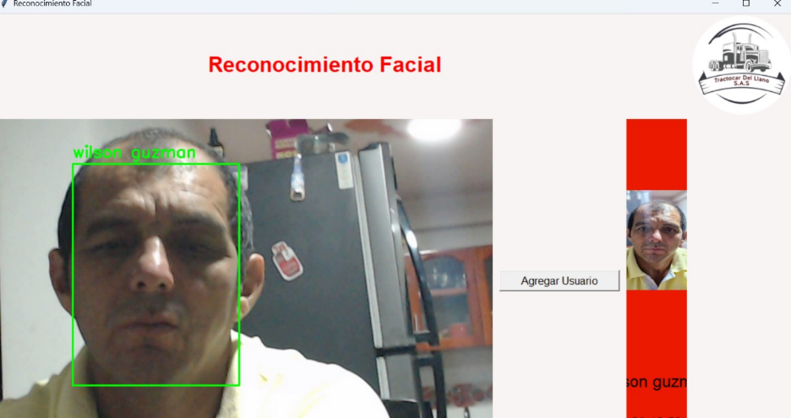
Ilustración XXIV
INGRESO AUTORIZADO

Pruebas de registro en la base de datos
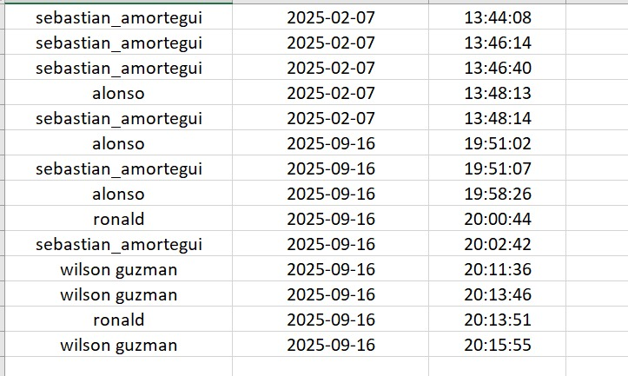
Ilustración XXV
ARCHIVO EXCEL CON REGISTROS DE ENTRADA

Pruebas en condiciones de baja iluminación
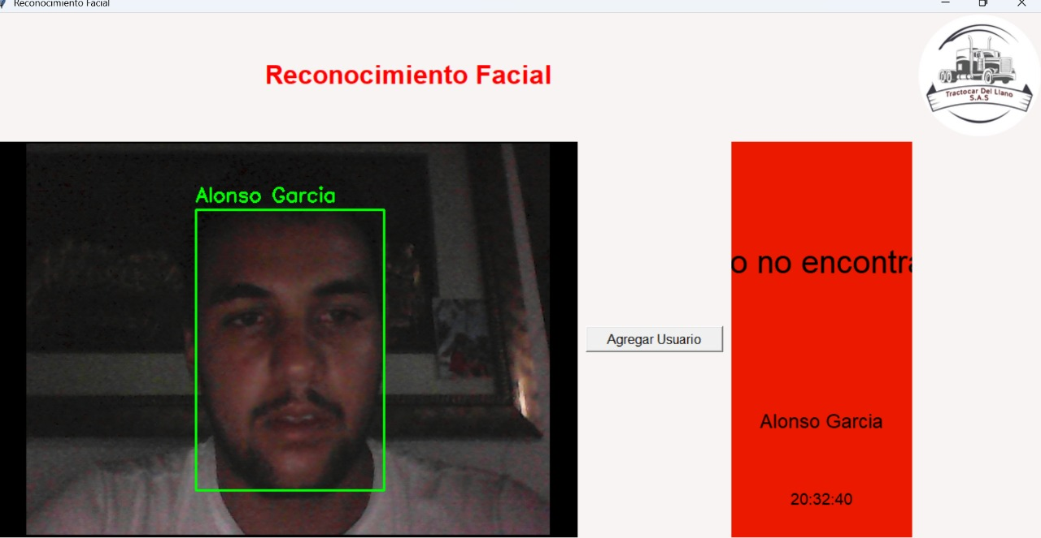
Ilustración XXVI
RECONOCIMIENTO FACIAL ENTORNO OSCURO

Pruebas con accesorios

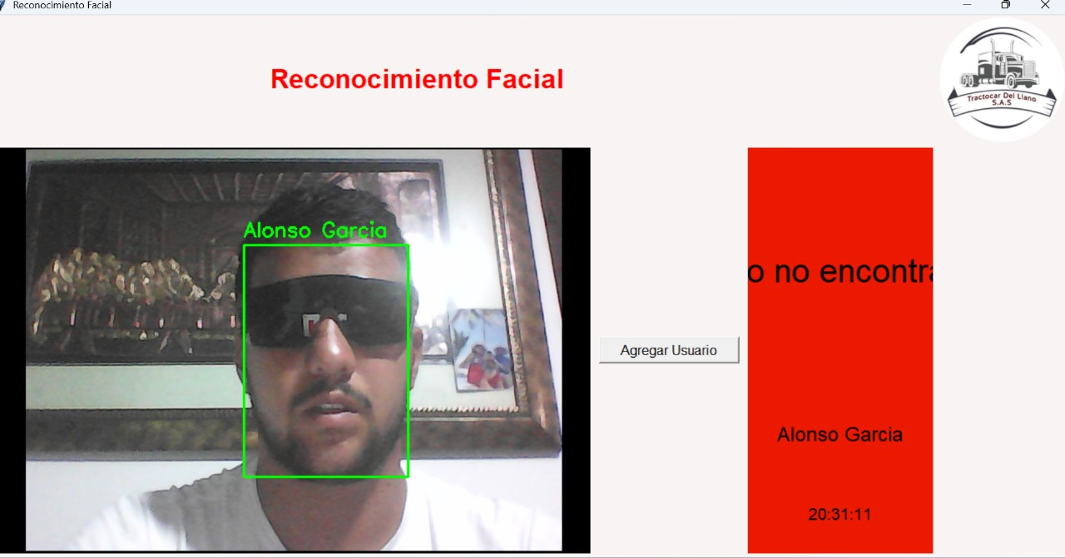
Ilustración XXVII
RF CON ELEMENTOS EN EL ROSTRO
Se realizaron pruebas experimentales con el prototipo desarrollado, utilizando como sujetos de validación a un trabajador de la empresa y al propio investigador. Los ensayos se enfocaron en evaluar distintos escenarios de funcionamiento del sistema, con el fin de comprobar su precisión, velocidad de respuesta y confiabilidad en condiciones reales de uso.
Entre las pruebas ejecutadas se encuentran:
- Pruebas de reconocimiento facial: el sistema identificó de manera exitosa a los usuarios previamente registrados, mostrando tiempos de respuesta menores a los 2 segundos en la validación de cada rostro.
- Pruebas de registro en la base de datos: al momento de validar un ingreso, los registros fueron almacenados de forma automática en el archivo de Excel, garantizando trazabilidad y precisión en la información recopilada.
- Pruebas en condiciones de baja iluminación: el sistema mantuvo un desempeño estable y logró reconocer a los usuarios incluso con iluminación reducida, evidenciando la robustez del algoritmo de detección facial implementado.
- Pruebas con accesorios: se evaluó el funcionamiento del sistema con usuarios portando elementos como gafas oscuras, logrando igualmente identificar los rostros sin afectar de manera significativa la velocidad ni la precisión.

Los resultados obtenidos permiten concluir que el prototipo cumple con los requerimientos planteados en términos de rapidez, confiabilidad y adaptabilidad a diferentes condiciones. La integración con el registro automático en Excel constituye un valor agregado al sistema, al facilitar la gestión de accesos de manera eficiente y en tiempo real.

CONCLUSIONES

El desarrollo del sistema de control de acceso mediante reconocimiento facial en Tractocar del Llano S.A.S. permitió validar la viabilidad técnica de implementar tecnologías biométricas basadas en aprendizaje profundo y visión por computador para fortalecer la seguridad en el área de producción.
El prototipo alcanzó un desempeño satisfactorio en cuanto a precisión de identificación, rapidez en la validación y confiabilidad en condiciones reales de uso, mostrando tiempos de respuesta menores a 3 segundos y una tasa de éxito superior al 90% en escenarios controlados y de baja iluminación.
La integración de los módulos de software y hardware —cámara Logitech C920, algoritmo LBPH, placa Arduino Uno R3, cerradura electromagnética y matriz LED— demostró una comunicación efectiva que permitió automatizar el proceso de ingreso y documentar cada acceso en tiempo real en la base de datos de Excel.
Además, la interfaz gráfica desarrollada con Tkinter proporcionó una herramienta intuitiva y accesible, capaz de ser utilizada por personal no técnico, lo que refuerza la usabilidad del sistema en entornos empresariales.
Si bien el prototipo cumple con los objetivos propuestos, se identifican dos limitaciones relevantes: la restricción en el ángulo de captura, que reduce la precisión del reconocimiento cuando el rostro se encuentra fuera del rango de 30°.
Con ello, se contribuye a minimizar riesgos asociados a ingresos no autorizados, reducir la dependencia de registros manuales y optimizar la gestión de accesos, constituyéndose en un recurso valioso para el fortalecimiento de la seguridad organizacional.

REFERENCIA

[1] M. Gómez and R. Pérez, Ingeniería sostenible: retos y oportunidades, Rev. Ing. Soc., vol. 18, no. 2, pp. 45–60, 2021.

[2] A. Caballero, J. Muñoz, and L. Rodríguez, Tendencias de la ingeniería de sistemas en la era digital. Bogotá, Colombia: Editorial Universitaria, 2020.

[3] K. Zhang, Z. Zhang, and Z. Li, “Facial recognition in modern security systems,” J. Artif. Intell. Res., vol. 73, pp. 123–145, 2022.

[4] Z. Zhao, Y. Guo, J. Shi, X. Zuo y G. Guo, "Deep Learning Based Face Recognition: A Survey," IEEE Transactions on Pattern Analysis and Machine Intelligence, vol. 44, no. 10, pp. 6428–6448, Oct. 2022.

[5] M. A. Flowerday y R. Von Solms, "Trust: An element of information security," Computer Security, vol. 26, no. 1, pp. 1–7, 2007.

[6] Acerca de Nosotros - Tracto Cardell Llano. Tracto Cardell Llano. (s.f.). Recuperado el 17 de septiembre de 2025, de http://www.tractocardelllano.com/acerca-de-nosotros

[7] Market.biz. “Facial Recognition Statistics: Market Size, Growth & Future (2024-2032)”. Accessed: Sep. 17, 2025. [Online]. Available: https://market.biz/facial-recognition-statistics/

[8] Market.us. “Facial Recognition Statistics: Market Size, Growth & Future (2024-2033)”. Accessed: Sep. 17, 2025. [Online]. Available: https://scoop.market.us/facial-recognition-statistics/
[9] Danning Wu, Jiaqi Qiang, Weixin Hong, Hanze, Hongbo Yang, Huijuan Zhu,
Hui Pan, Zhen Shen, Shi Chen, “Artificial intelligence facial recognition system for diagnosis of endocrine and metabolic syndromes based on a facial image database”, Diabetes & Metabolic Syndrome: Clinical Research & Reviews, vol 18, 2024

[10] Jiawei Mao, Rui Xu, Xuesong Yin, Yuanqi Chang, Binling Nie, Aibin Huang,Yigang Wang.”POSTER++: A simpler and stronger facial expression recognition network”, Pattern Recognition, vol 157, 2024.

[11] Zhiyu Xie, Yiting Lin, Tengyu Liu, Heping Wen, “Face privacy protection scheme by securityenhanced encryption structure and nonlinear dynamics Zhiyu”, cellpress open access, vol 27, 2024

[12] Dana Michalski, Christopher Malec, Eden Clothier, Richard Bassed, “Facial recognition for disaster victim identification”, Forensic Science International, vol 361, 2024

[13] Muhammad Sajjad, Fath U Min Ullah, Mohib Ullah, Georgia Christodoulou, Faouzi Alaya Cheikh, Mohammad Hijji, Khan Muhammad, Joel J.P.C. Rodrigues, "A Comprehensive Survey on Deep Facial Expression Recognition: Challenges, Applications, and Future Guidelines”, Alexandria Engineering Journals, Vol 68, pp. 817-840, April 2023.

[14] Joshita Malla1, Harshini Vemuri, SreeDivya Nagalli, S Abhishek, Anjali T, “The Analysis of Neural Network Models to Distinguish AI generated faces from Real faces”, Procedia Computer Science, Vol 233, pp. 295–306, 2024.

[15] Shuji Deng, "Face expression image detection and recognition based on big data technology”, International Journal of Intelligent Networks, Vol 4, pp. 1218-223, August 2024.

[16] Hyesun Choung, Prabu David, Tsai-Wei Ling, "Acceptance of AI-powered facial recognition technology in surveillance scenarios: Role of trust, security, and privacy perceptions”, Technology in Society, Vol 79, pp. 102721, December 2024.

[17] Bao-Thien Nguyen-Tat, Minh-Quoc Bui ,Vuong M. Ngo, "Automating attendance management in human resources: A design science approach using computer vision and facial recognition”, International Journal of Information Management Data Insights , vol 4, Issue 2, pp. 100253, November 2024.

[18] Francesca Palmiotto, Natalia Menéndez González, "Facial recognition technology, democracy and human rights”, Computer Law & Security Review, vol 50, pp. 105857, September 2023.

[19] Trinanjana Bagchi, Ankita Mahapatra, Dipesh Yadav, Daiwik Mishra, Anish Pandey, P. Chandrasekhar, Ashwani Kumar, "Intelligent security system based on face recognition and IoT”, Materials Today, vol 62, Part 4, pp. 2133-2137, March 2022.

[20] Coordenadas-GPS.com. Coordenadas GPS y conversor de direcciones. Accessed: Sep. 17, 2025. [Online]. Available: https://www.coordenadas-gps.com/

[21] WeatherSpark. Clima promedio en Acacías, Colombia durante todo el año. Accessed: Sep. 17, 2025. [Online]. Available: https://es.weatherspark.com/y/24256/Clima-promedio-en-Acac%C3%ADas-Colombia-durante-todo-el-a%C3%B1o#google_vignette

[22] A. K. Jain, A. Ross, and S. Prabhakar, "An introduction to biometric recognition," IEEE Trans. Circuits Syst. Video Technol., vol. 14, no. 1, pp. 4–20, Jan. 2004, doi: 10.1109/TCSVT.2003.818349.

[23] S. A. Cole, Suspect Identities: A History of Fingerprinting and Criminal Identification. Cambridge, MA, USA: Harvard University Press, 2001.

[24] M. Turk and A. Pentland, "Eigenfaces for recognition," J. Cogn. Neurosci., vol. 3, no. 1, pp. 71–86, Jan. 1991, doi: 10.1162/jocn.1991.3.1.71.

[25] Y. Taigman, M. Yang, M. Ranzato, and L. Wolf, "DeepFace: Closing the gap to human-level performance in face verification," in Proc. IEEE Conf. Comput. Vis. Pattern Recognit. (CVPR), Columbus, OH, USA, Jun. 2014, pp. 1701–1708, doi: 10.1109/CVPR.2014.220.

[26] G. Bradski, "The OpenCV Library," Dr. Dobb's J. Softw. Tools, 2000.

[27] P. Viola and M. Jones, "Rapid object detection using a boosted cascade of simple features," in Proc. IEEE Comput. Soc. Conf. Comput. Vis. Pattern Recognit. (CVPR), Kauai, HI, USA, 2001, vol. 1, p. I, doi: 10.1109/CVPR.2001.990517.

[28] T. Phillips and D. MacArthur, Access Control, Authentication, and Public Key Infrastructure. Burlington, MA, USA: Jones & Bartlett Learning, 2005.

[29] Security Industry Association (SIA). History of Access Control. Accessed: Sep. 17, 2025. [Online]. Available: https://www.securityindustry.org/

[30] A. Ismail Awad et al., “AI-powered biometrics for Internet of Things security: A review and future vision”, 2024.

[31] A. P. Singh et al., “Face Recognition System Based on LBPH Algorithm”, IJEAT, vol. 8, no. 5S, may 2019

[32] K. C. Paul y S. Aslan, “An Improved Real-Time Face Recognition System at Low Resolution Based on LBPH and CLAHE”, 2021.

[33] Z. Ayop et al., “Two-Factor Authentication Smart Entryway Using Modified LBPH Algorithm”, 2025

[34] Decreto 1072 de 2015 (mayo 26). Por medio del cual se expide el Decreto Único Reglamentario del Sector Trabajo. Presidencia de la República de Colombia. 2015. Accessed: Sep. 17, 2025. [Online]. Available: https://www.funcionpublica.gov.co/eva/gestornormativo/norma.php?i=4125

[35] Decreto 1082 de 2022 (junio 27). Por el cual se modifica el Decreto 1072 de 2015, Decreto Único Reglamentario del Sector Trabajo, en relación con el Teletrabajo. Presidencia de la República de Colombia. 2022. Accessed: Sep. 17, 2025. [Online]. Available: https://www.funcionpublica.gov.co/eva/gestornormativo/norma.php?i=49981

[36] Gobierno de Colombia, “Decreto 1377 de 2013”, [En línea]. Disponible en: https://www.funcionpublica.gov.co/eva/gestornormativo/norma.php?i=53646. [Accedido: 11-oct-2024].

[37] Superintendencia de Industria y Comercio (SIC). *Circular Externa 002 de 2023: Implementación de la Fase 2 de la Estrategia de Transformación Digital y Gestión de Datos - Implementación de la Política de Gestión de Datos y Gobierno del Dato*. Colombia. 2023. Accessed: Sep. 17, 2025. [Online]. Available: https://sedeelectronica.sic.gov.co/sites/default/files/normatividad/CE_Implementacion_RNBD_fase_2.pdf

[38] Ministerio de Tecnologías de la Información y las Comunicaciones (MinTIC). Resolución 2239 de 2024: Por la cual se adoptan los Lineamientos de Seguridad y Privacidad para el Uso de Sistemas de Reconocimiento Facial y se establecen otras disposiciones. Colombia. 2024. Accessed: Sep. 17, 2025. [Online]. Available: https://mintic.gov.co/portal/715/articles-2627_Resolucion_2239_de_2024.pdf

[39] Ley 1581 de 2012 (octubre 17). Por la cual se dictan disposiciones generales para la protección de datos personales. Congreso de la República de Colombia. 2012. Accessed: Sep. 17, 2025. [Online]. Available: https://www.funcionpublica.gov.co/eva/gestornormativo/norma.php?i=181866

[40] European Parliament and Council. *Regulation (EU) 2016/679 on the protection of natural persons with regard to the processing of personal data and on the free movement of such data (General Data Protection Regulation - GDPR)*. Official Journal of the European Union, L 119/1. 2016. Accessed: Sep. 17, 2025. [Online]. Available: https://eur-lex.europa.eu/ES/legal-content/summary/general-data-protection-regulation-gdpr.html

[41] Enrique Alejandro Barbachán Ruales, «INVESTIGACIÓN TECNOLÓGICA Y PROTOCOLO DE DESARROLLO TECHNOLOGICAL RESEARCH AND DEVELOPMENT PROTOCOL», jul. 2023, doi: 10.5281/zenodo.8173158.

ANEXOS
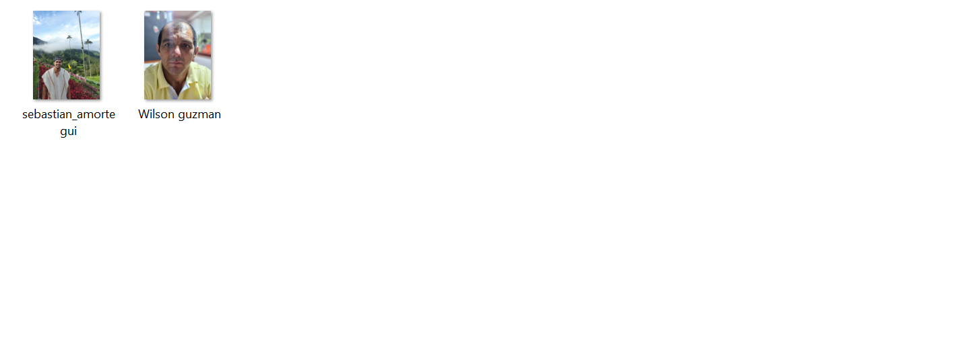

Ilustración XXVIII
DATABASE DE FOTOS FORMALES

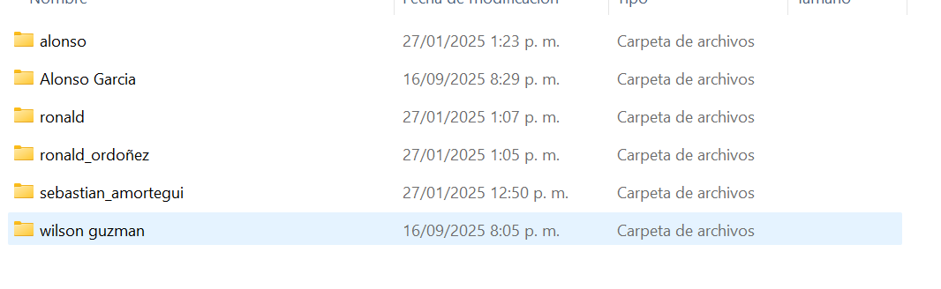
Ilustración XXIX
CARPETAS CREADAS PARA EL ENTRENAMIENTO

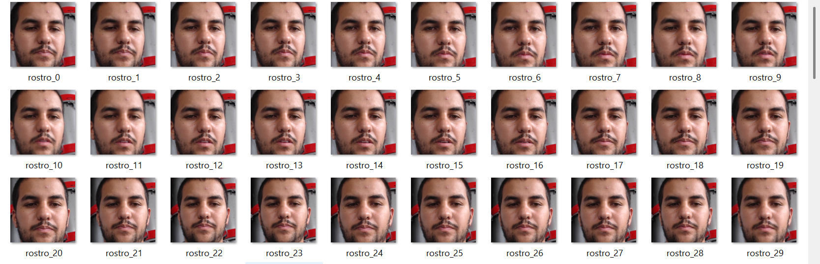
Ilustración XXX
ROSTROS CAPTURADOS EN EL REGISTRO POR VIDEO
Ilustración XXXI
LIBRERÍA DE ENTRENAMIENTO DE LOS ROSTROS
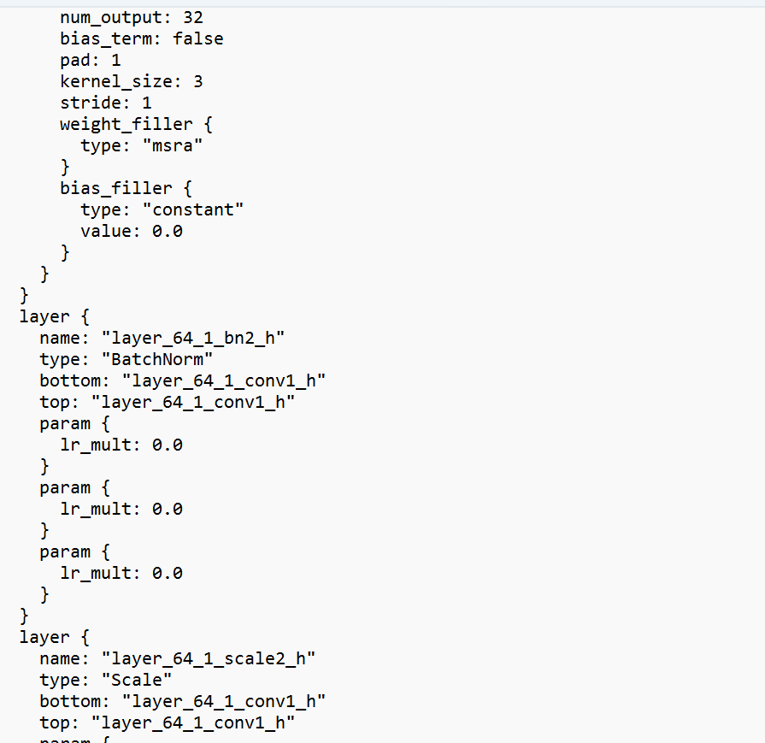
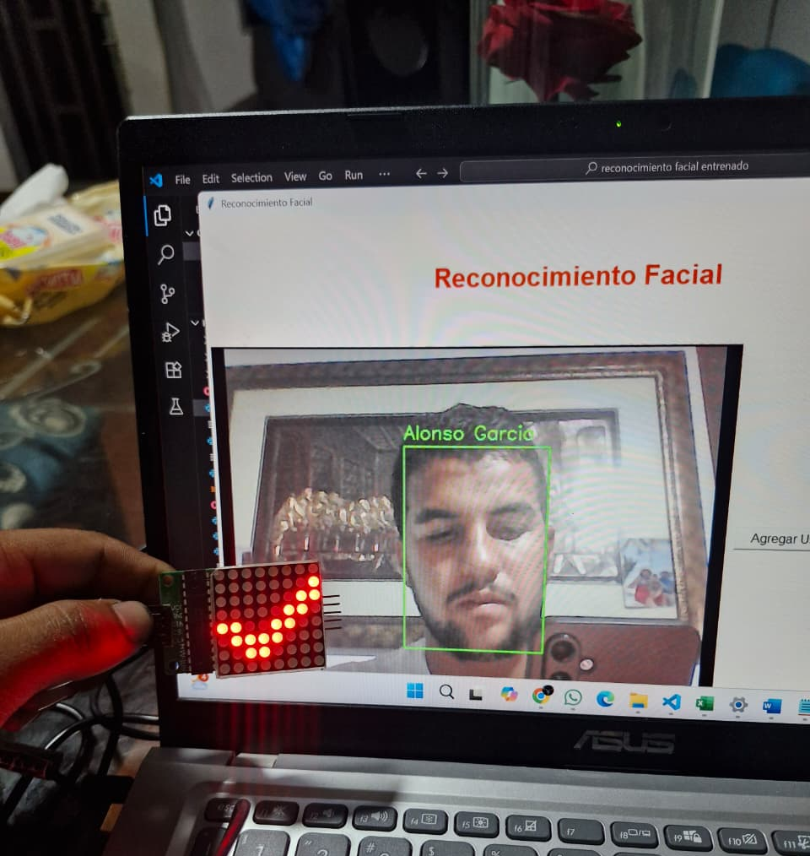
Ilustración XXXII
PANEL LED CUANDO RECONOCIÓ A LA PERSONA
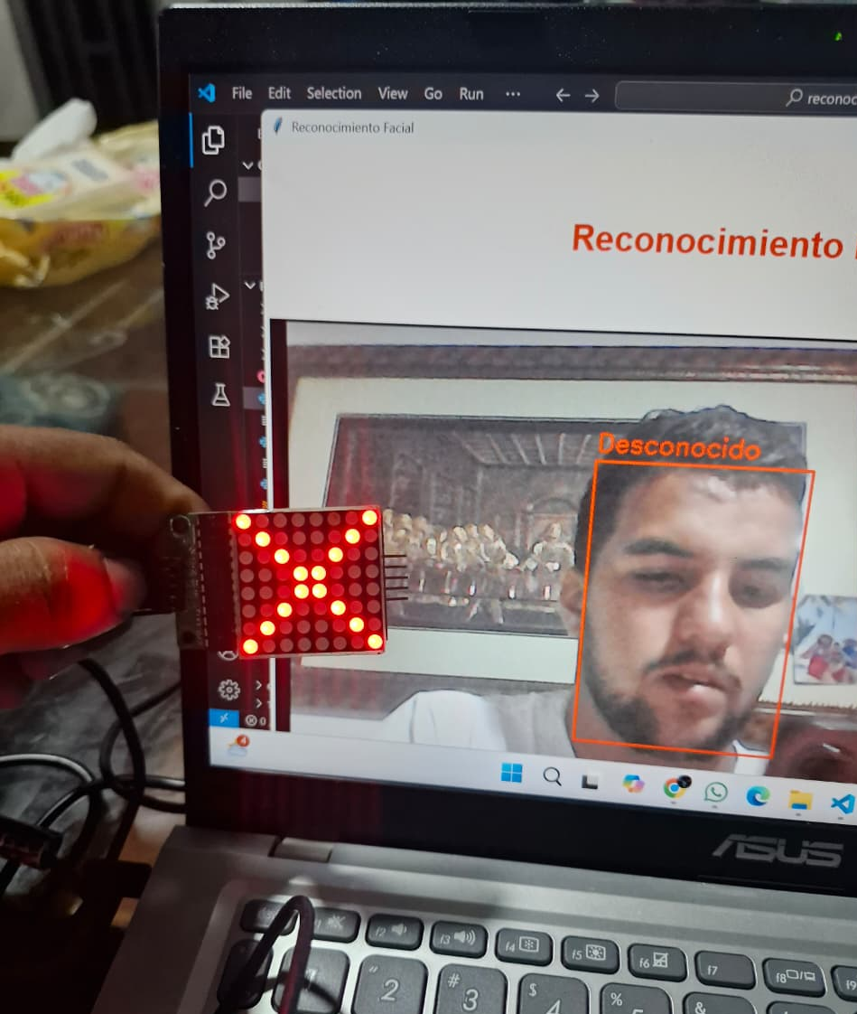
Ilustración XXXIII
PANEL LED CUANDO NO RECONOCE A LA PERSONA.

